Годовой отчет по проекту «Читающая школа»

за 2021-2022 учебный год

Основные задачи школьной библиотеки в 2021-2022учебном году:
обеспечение учебно–воспитательного процесса в школе, пропаганда чтения как
формы культурного досуга, обеспечение культурного развития читателя,
необходимость вести пропаганду литературы в помощь учебно-воспитательному
процессу через беседы, обзоры, массовые мероприятия, работу с родителями и
классными руководителями, с целью пропаганды книг в помощь воспитания и
развития детей.
Краткая справка о школьной библиотеке:
Общая площадь библиотеки- 27 кв.м , Количество помещений- 1.
Структура библиотечно- библиографического обслуживания-запись по книжным
формулярам.
Количество читателей: -140, учащихся - 119 - книжный фонд 9725 - учебный фонд библиотеки составляет - 3625 экз. В текущем году поступило новой художественной литературы всего-экз, в том числе на казахском языке-экз, на русском языке –экз. На текущий 2021-2022 год выписано 4 периодическийх изданий :Білімді Ел/Образованная страна, Акмолинская правда ,Арқа ажары,Бала Ві.
Расстановка библиотечного фонда в соответствии с ББК.
Учебный фонд расставлен по классам, внутри по предметам. В библиотечном
обслуживании охвачены все учащиеся и работники школы, а так же родители.
Обеспеченность учебниками составляет 100%.
Библиотечный фонд пополняется учебной и художественной литературой
обучающихся. Фонд художественной литературы находится в открытом доступе
читателей.
Школьная библиотека работает по плану, утвержденному администрацией школы, опираясь на разделы общешкольного плана и по плану «Читающая школа»
Основными направлениями деятельности библиотеки являются: -обеспечение
учебно-воспитательного процесса и самообразования путем библиотечного
информационно-библиографического обслуживания учащихся и педагогов; -
обучение читателей пользованию книгой и другими носителями информации,
поиску, отбору и умению оценивать информацию; - формирование эстетической,
экологической культуры и интереса к здоровому образу жизни. Школьная
библиотека прививает у учащихся потребность в постоянном самообразовании,
воспитывает ответственность, уделяет внимание пропаганде литературы в помощь школьным программам. А также развивает и поддерживает в детях привычку и радость чтения и учения, потребность пользоваться библиотекой в течении всего учебного периода.
Учащиеся с малообеспеченных и многодетных семей обеспечены учебниками в
первую очередь.
Ежегодно делается заказ на новые учебники. В библиотеке ведется обработка
поступивших учебников: -оформлялись накладные, запись ведется в книге
суммарного учета, прошло штемпелевание учебников.
В формировании заказа участвуют библиотекарь и администрация школы.
В целях профилактики сохранности учебников, библиотекарем проводятся беседы с читателями - детьми на абонементе, а классными руководителями на классных часах.
В конце учебного года по графику проходит сдача учебников по классам.
Ежегодно ведется списание учебного фонда и художественной литературы с
учетом ветхости и смены учебных программ. Налажена связь с другими
библиотеками с целью обмена учебниками.
Ведется контроль за своевременным возвратом в библиотеку выданных изданий.
Библиотекой выполняются все требования по приему и технической обработке
новых изданий.
Проводится мелкий ремонт книг.В течении года проводятся рейды по
сохранности учебников по школе.
В течении года оформлялись выставки ко всем классным часам и мероприятиям,
проходившим в школе. (Каждая выставка содержит книги и газетные,
журнальные статьи согласно тематике).
-В сентябре 2021-2022 учебном году по проекту «Читающая школа» были проведены следующие мероприятия:
1.Обновление постоянных книжно-иллюстративных выставок:
-«Энциклопедии, словари, справочники»;
-«Твои любимые сказки »;
- «Твое здоровье в твоих руках»;
-«День Первого Президента – историческое значение»;
- «Символы государства – святыни народа»;
Проект "Буккроссинг или школьный книговорот" с нового учебного года
продолжает свою деятельность учащиеся продолжают читать и обмениваться
книгами, а также делиться своими знаниями о прочитанных книгах.
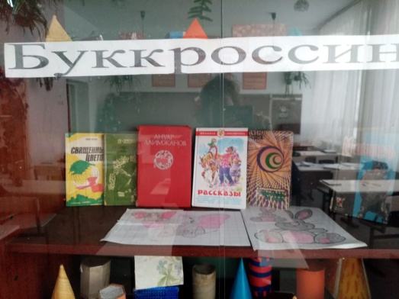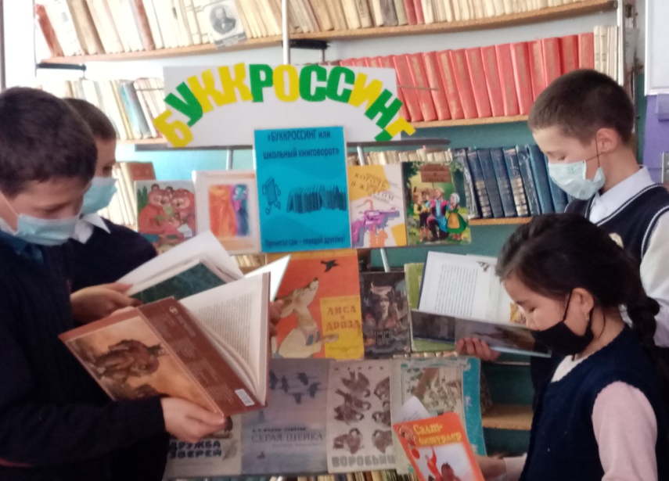
2.Ко Дню языков народа Казахстана в школьной библиотеке оформлена книжная выставка под названием:«Язык-мостик дружбы и мира»
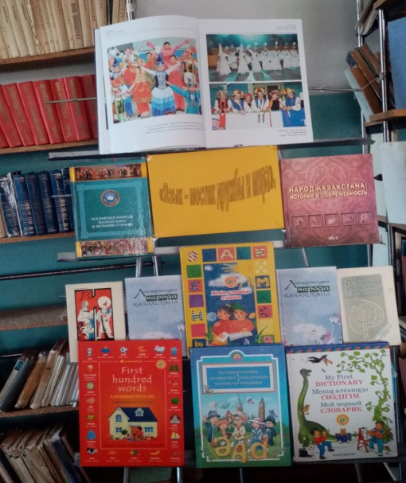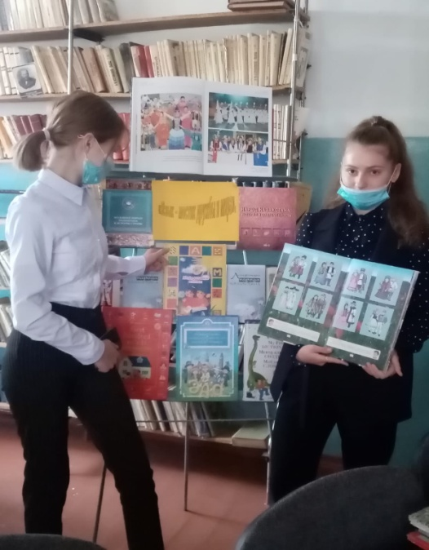
3.Учащиеся школы посетив школьную библиотеку ознакомились с книжной
выставкой посвященной 180- летию Ыбрая Алтынсарина. На выставке под
названием «Ыбрай Алтынсарин: человек учитель,просветитель» учащиеся
ознакомились с деятельностью Ы.Алтынсарина. На выставке можно было узнать такие произведениями как: «Сын бая и сын бедняка»,Собрание сочинений в трех
томах ,разные фото и вырезки из газет посвященные жизни и творчеству
просветителя.
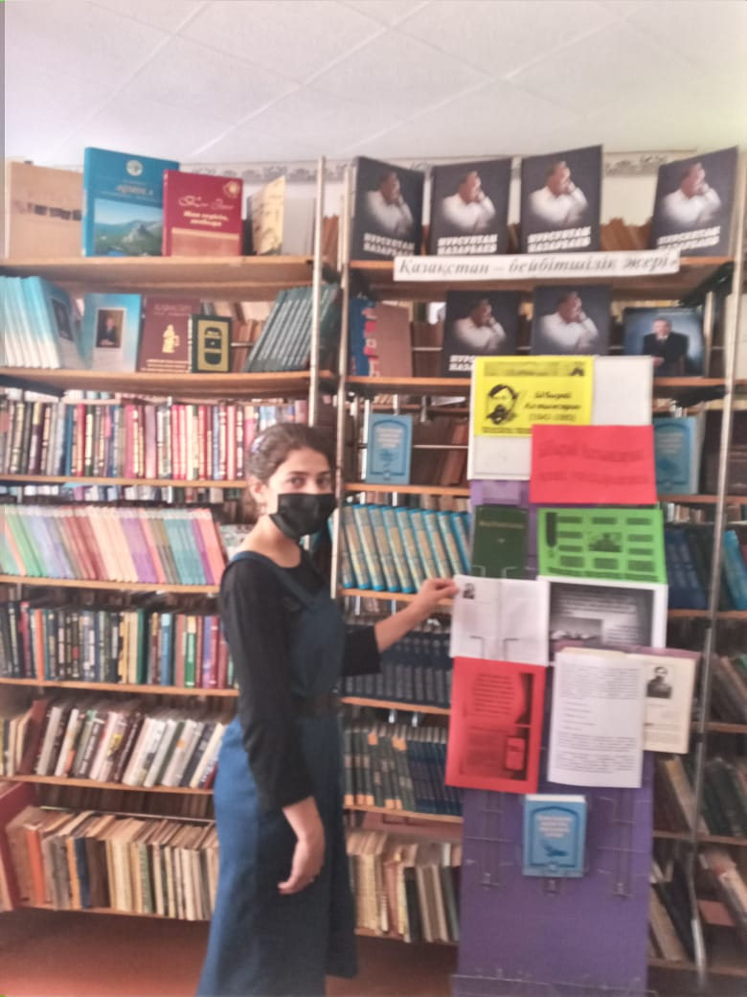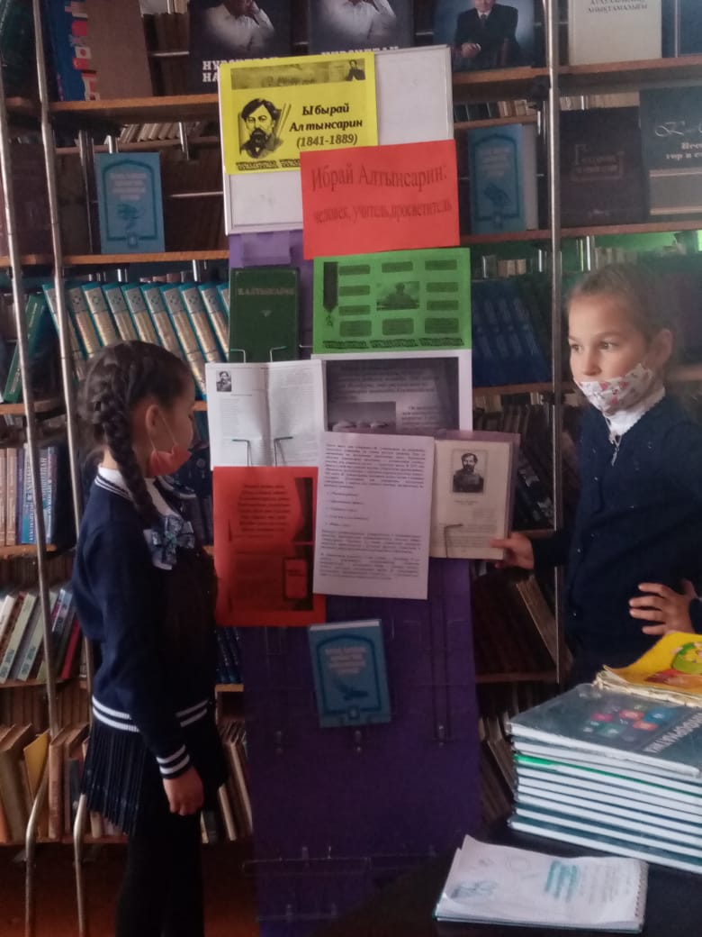
4.Совместно с классным руководителем , библиотекарем и учащимися 2 класса Зубовым Ярославом, Калиновской Есенией, Богатыревой Алисой , было проведено внеклассное чтение , где ребята познакомили своих одноклассников с творчеством Ыбрая Алтынсарина и прочитали в онлайн формате произведения ( «Плохой товарищ», «Муравьиная мера»).
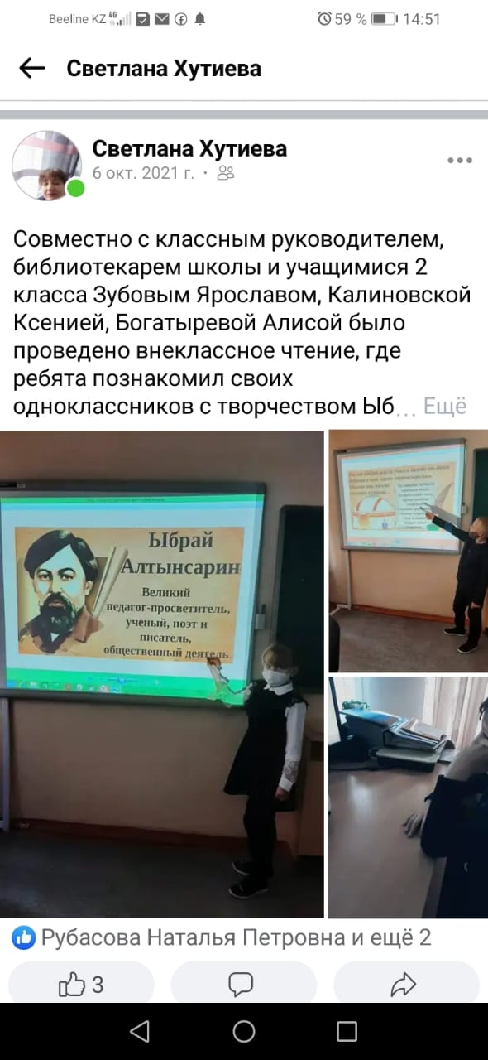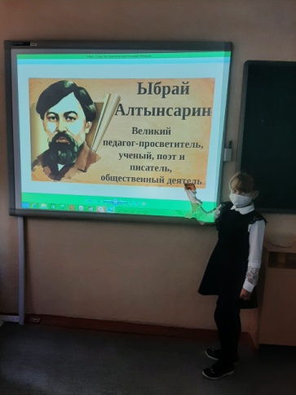

-В октябре 2021-2022 учебном году по проекту «Читающая школа» были проведены следующие мероприятия:
1. В школьной библиотеке представлена книжная выставка "Ұлы дала ақыны" "Поэт великой степи" посвященная 175 –летию со дня рождения поэта и певца Жамбыла Жабаева.Учащимся представлены произведения песни и поэмы акына,характеризующие его творческий облик.
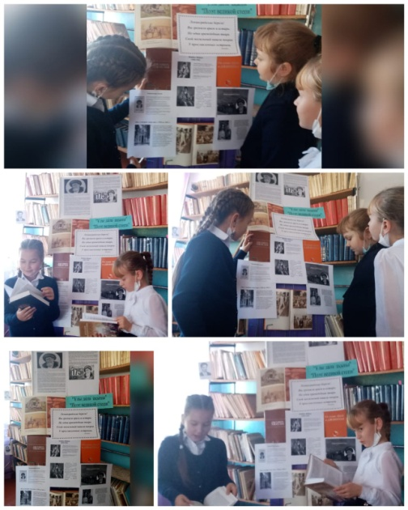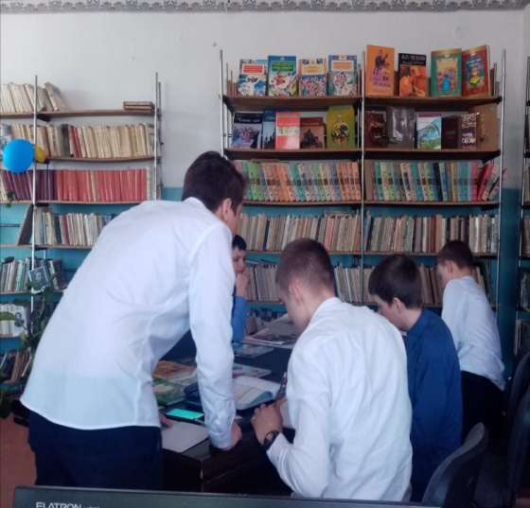
2. Прошел конкурс "Дети читают стихи" лучшее видео чтение.В конкурсе приняли участие учащиеся1-4 классов. На этом конкурсе ребята должны были выучить стихи,прочитать его на видео.а затем видеоролик был размещен на сайте. Всем ребятам принявшим участие были вручены грамоты.
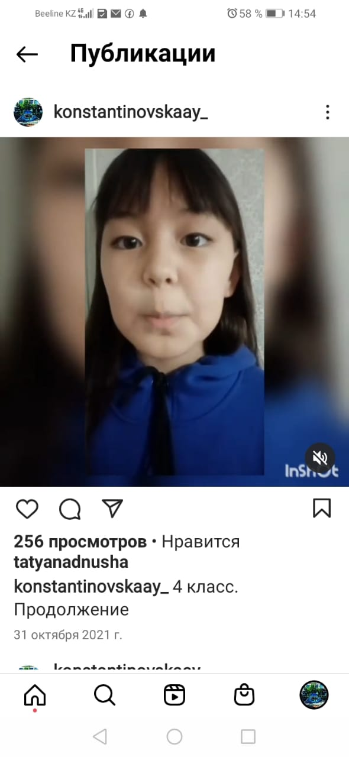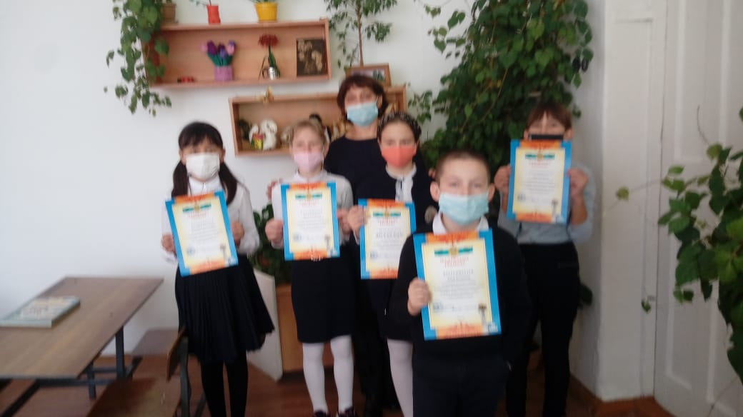
3. Фонд нашей библиотеки пополнился новыми художественными книгами в связи с этим оформлена книжная выставка "Галерея Новинок"для учащихся 1-11 классов
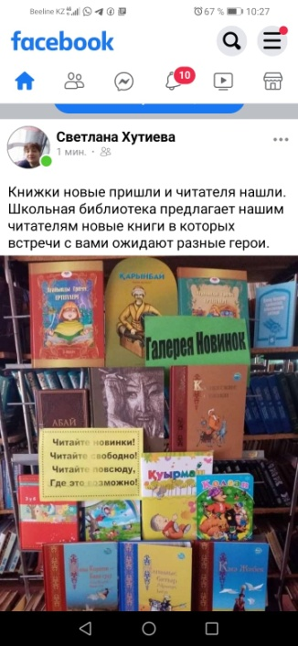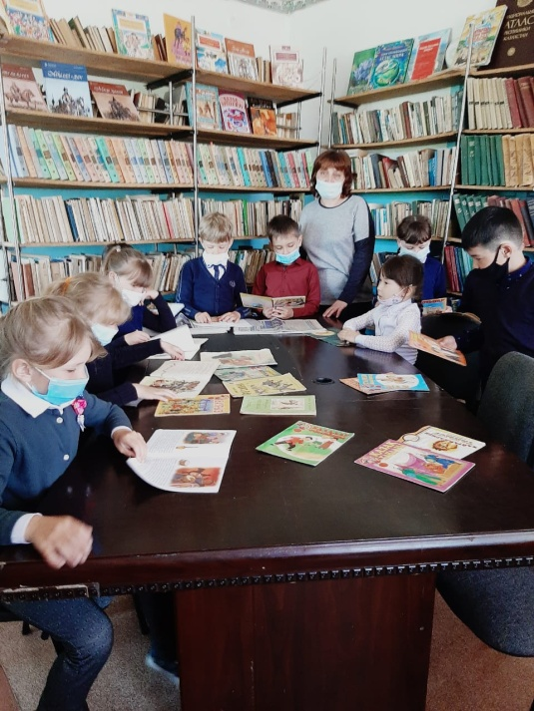
4. Библиотекарь школы организовала выставку для учащихся школы "Я познаю мир".В библиотеке на стелажах были выставлены энциклопедии.словари и справочники , которые могли бы привлечь юных читателей.
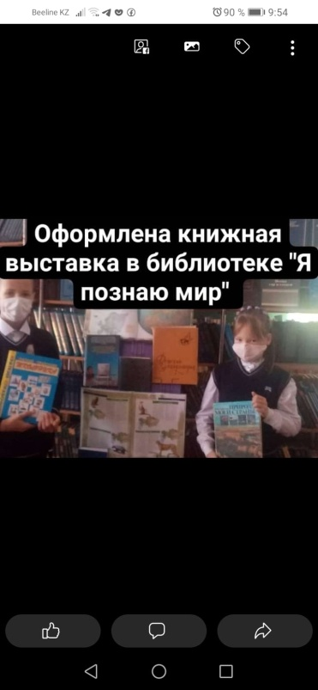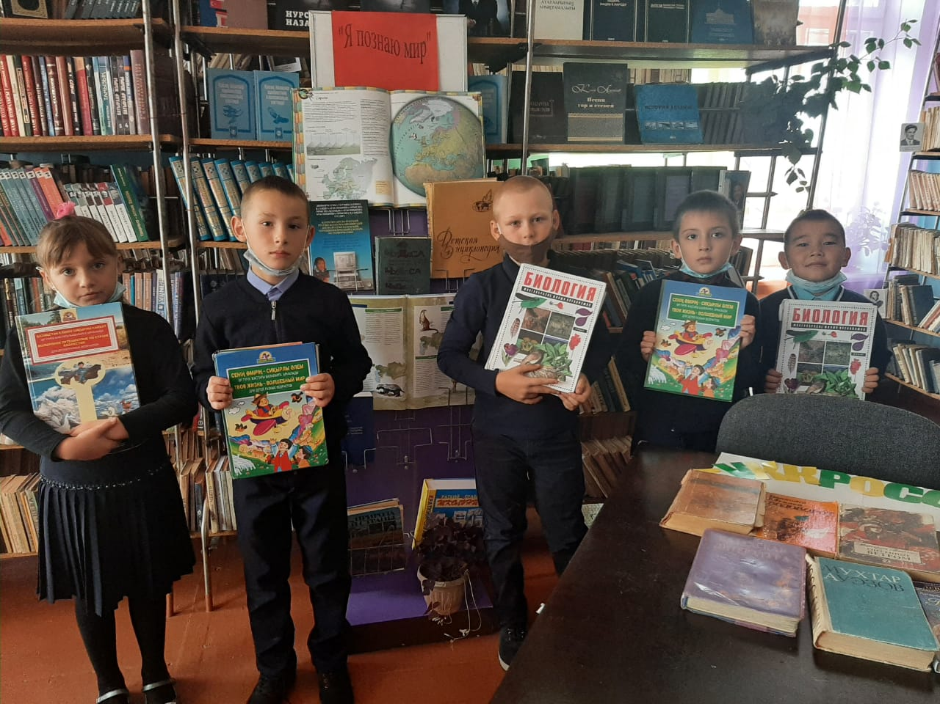
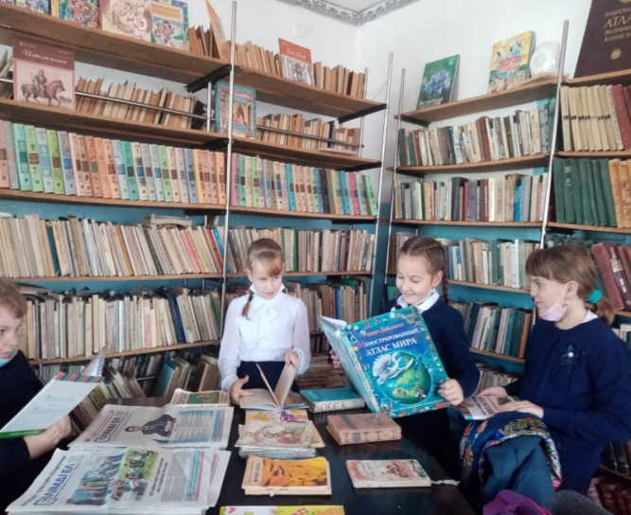
5.Библиотечные уроки:
«Знакомство с книжкиным домом». - «Библиотека, книжка, я – вместе верные
друзья» (роль и значение библиотеки, понятие читатель, библиотека,
библиотекарь). Урок - трудовое обучение- «Правила и умение обращаться с
книгой» формирование у детей примерного отношения к книге,(обернуть книгу,
простейший ремонт).
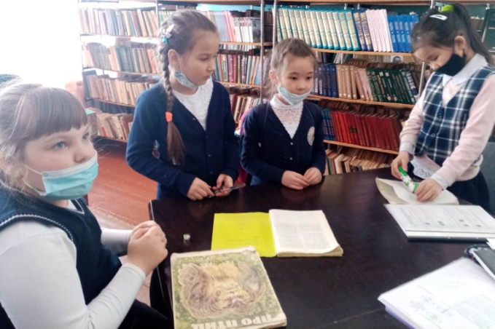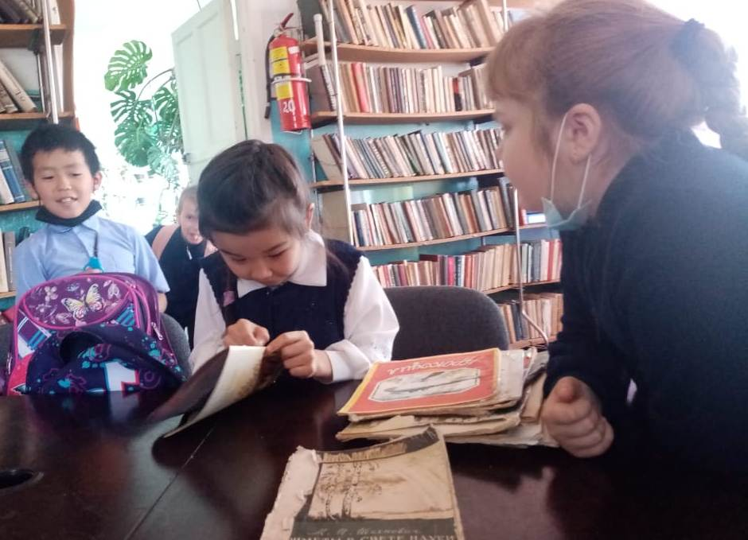
Для учащихся 1 класса в библиотеке прошла экскурсия под названием "Путешествие в Чудесный Книгоград", Презентация «Знакомство с библиотекой».
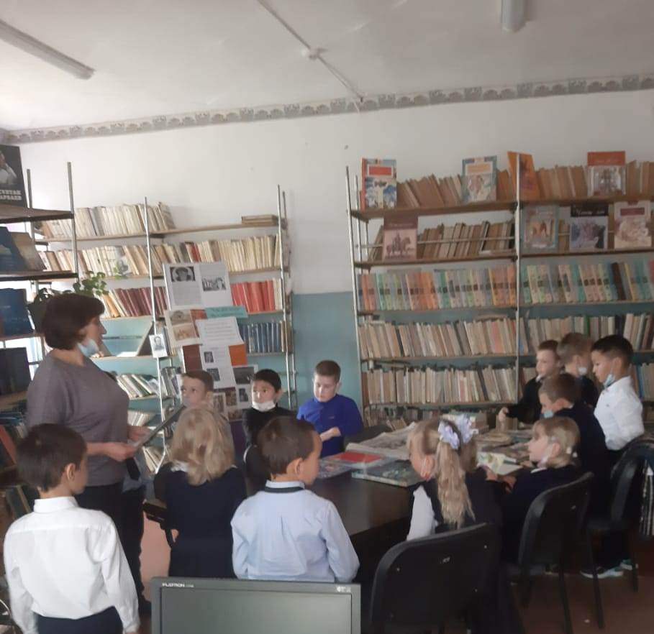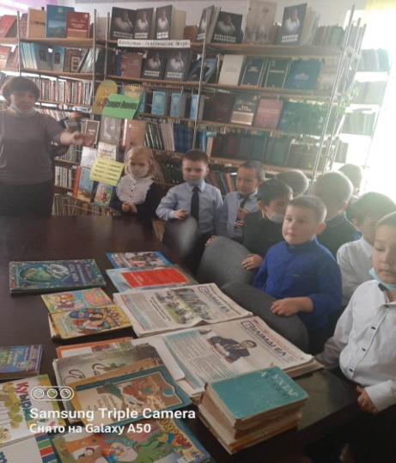
-В ноябре 2021-2022 учебном году по проекту «Читающая школа» были
проведены следующие мероприятия:
1.Оформлена тематическая полка к 155 летию- Ә.Бөкейханова "Лидер нации-
Әлихан Бөкейханов"библиотекарь познакомила ребят и рассказала о
выдающемся общественном и государственном деятеле Әлихане Бөкейханове,
который всю свою жизнь посвятил развитию казахской государственности.

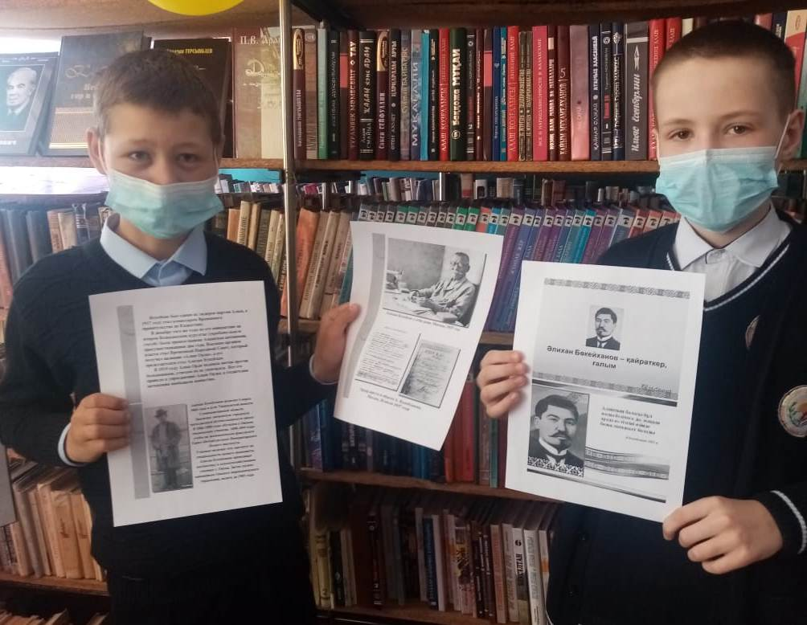
2. Видиопрезентация "Традиции семейного чтения". Чтение книг и какие
традиции семейного чтения бывают .
-Замечательная традиция семьи Смагуловых,читать и обсуждать книги .
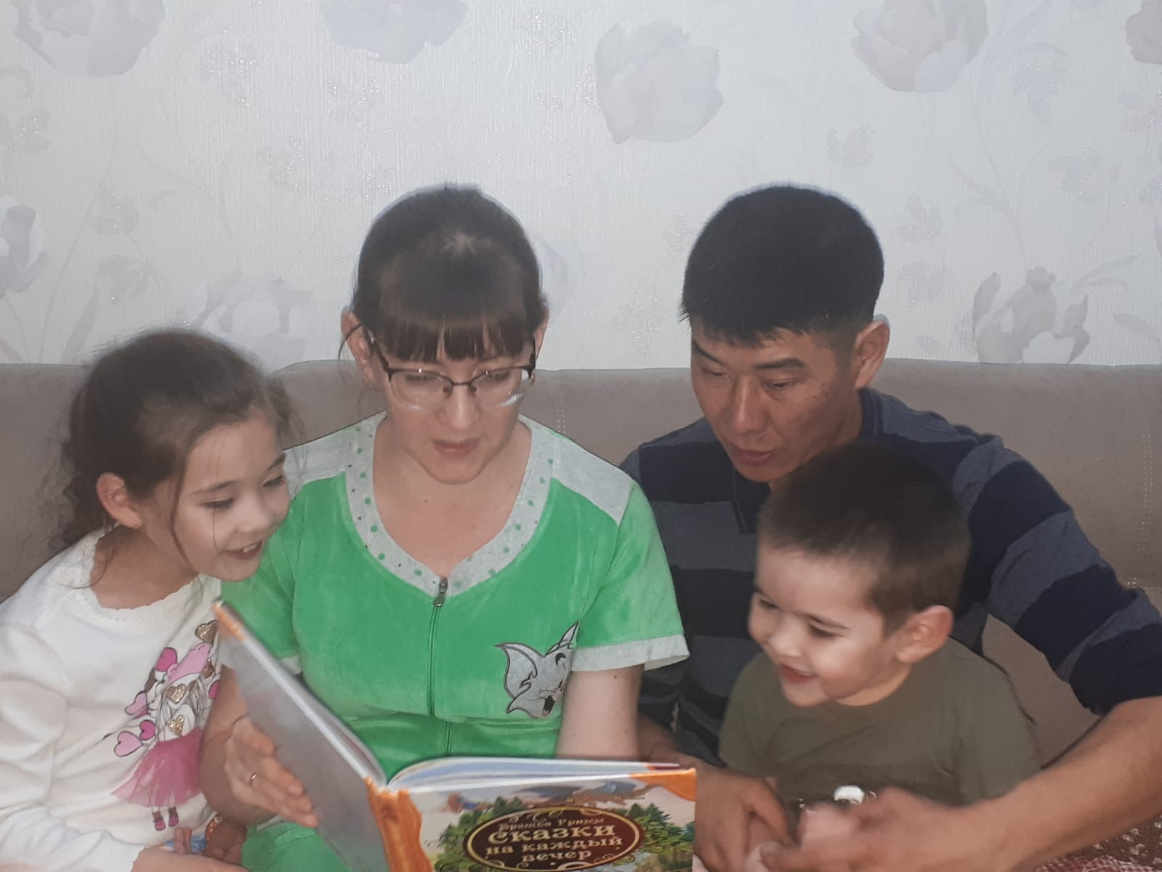
-Традиции чтения в слух в семье Липова Максима.
Кто много читает тот много знает.Обсуждение прочитанной книги.
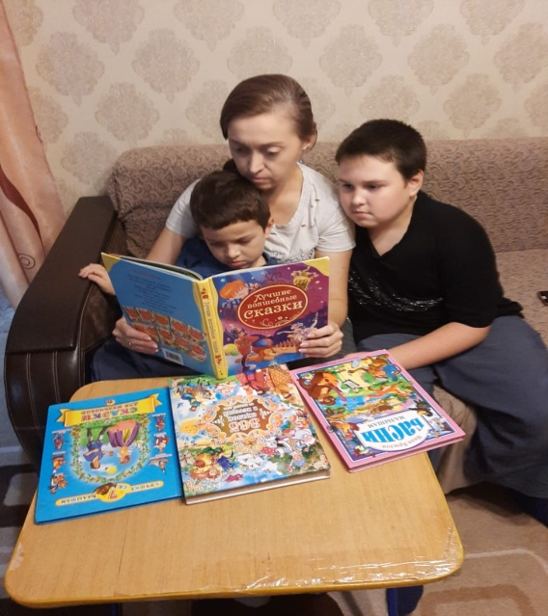

-В семье Гусева Родиона семейное чтение сближает поколение! Любовь к книге рождает семья.
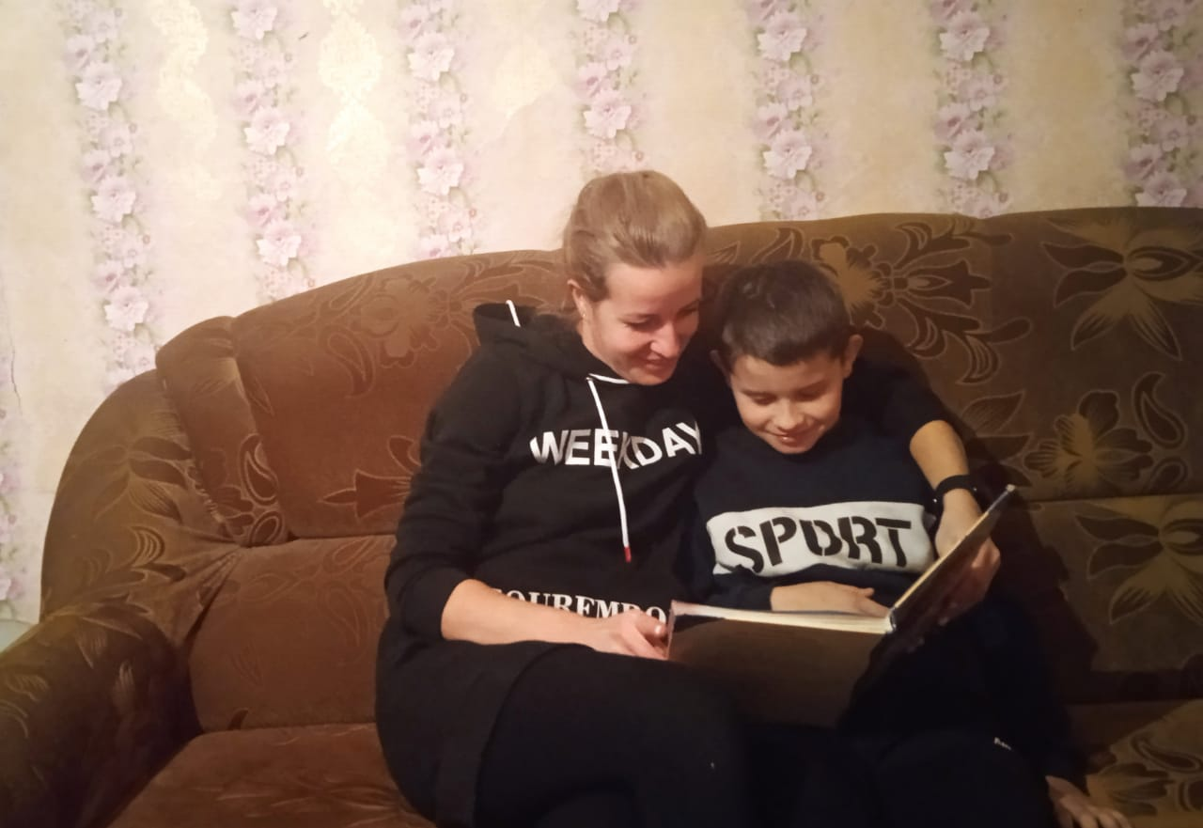
3. В школе 16 ноября 2021 года проходил, уже ставший регулярным, рейд по
проверке сохранности учебников, выданных школьной библиотекой учащимся
1-11 классов на 2021 -2022 учебный год.
Цель рейда - научить ребят правильному и бережному обращению с учебниками.
В ходе рейда библиотекарь еще раз напомнила учащимся об основных правилах
пользования учебниками и об ответственности за порчу и утерю учебников.
Ребятам, у которых выявлены замечания, предложено их устранить, ведь учебник
- это главная книга в жизни школьника. Каждому хочется держать в руках чистую
и опрятную книгу, а для этого её нужно сберечь.
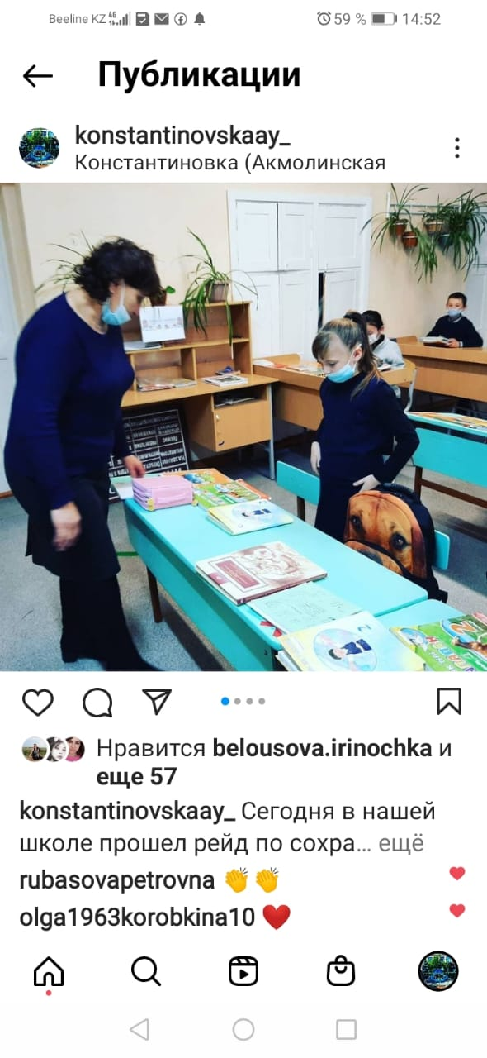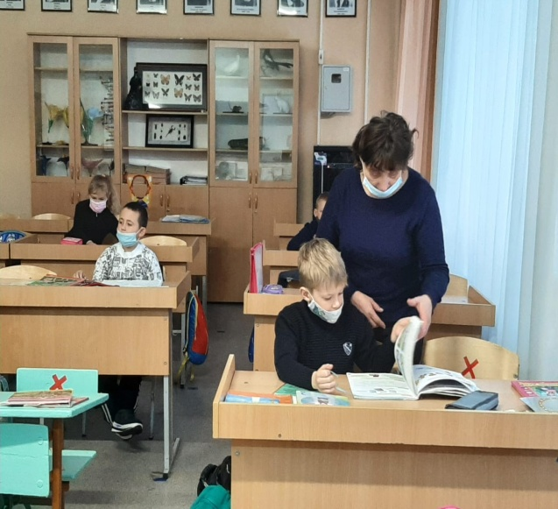

4.Акции«Одна страна – одна книга» и «30 книг к 30-летию Казахстана»
- Книжная выставка«Бір ел - біркітап» - «Одна страна - одна книга»
- Выставка литературных произведений««Литературный звездопад» из 30 книг к
30-летию Казахстана».
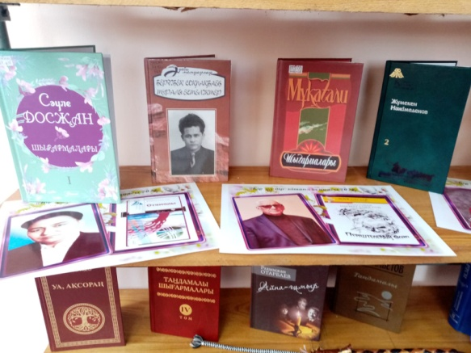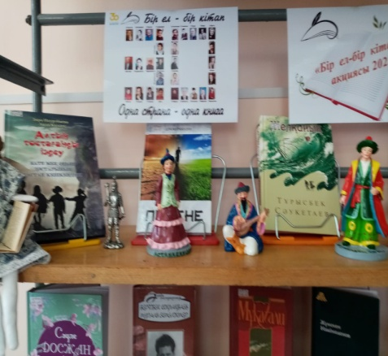

-В декабре 2021-2022 учебном году по проекту «Читающая школа» были
проведены следующие мероприятия:
1.Для всех читателей школы в библиотеке была оформлена книжная выставка
под названием «книги-юбиляры».На выставке можно было ознакомиться о
жизненном и творческом пути писателей,поэтов. Мероприятие расширяет
кругозор учащихся и вызывает интерес к творческой работе:
- 1 декабря 125 лет со дня рождения Георгия Константиновича Жукова
(1896-1974), военачальника, общественного деятеля;
- 10 декабря 200 лет со дня рождения Николая Алексеевича Некрасова (1821–1878),
русского поэта, прозаика, критика и издателя;
- 17 декабря 95 лет со дня рождения писателя-сатирик, литературоведа, журналиста,
профессора Темирбека Кожакеева (1926-2003гг.);
- 24 декабря 120 лет со дня рождения Александра Александровича Фадеева,
писателя (1901-1956).

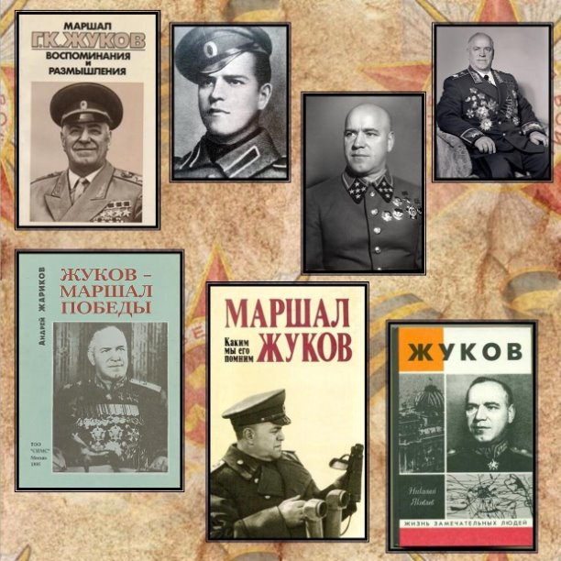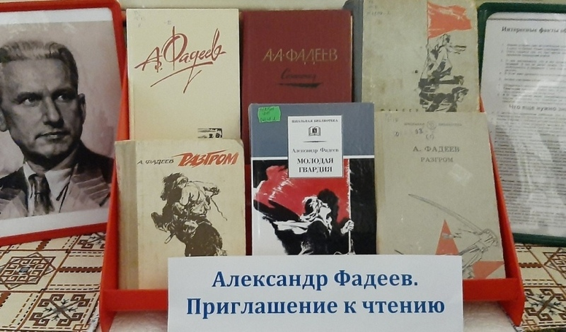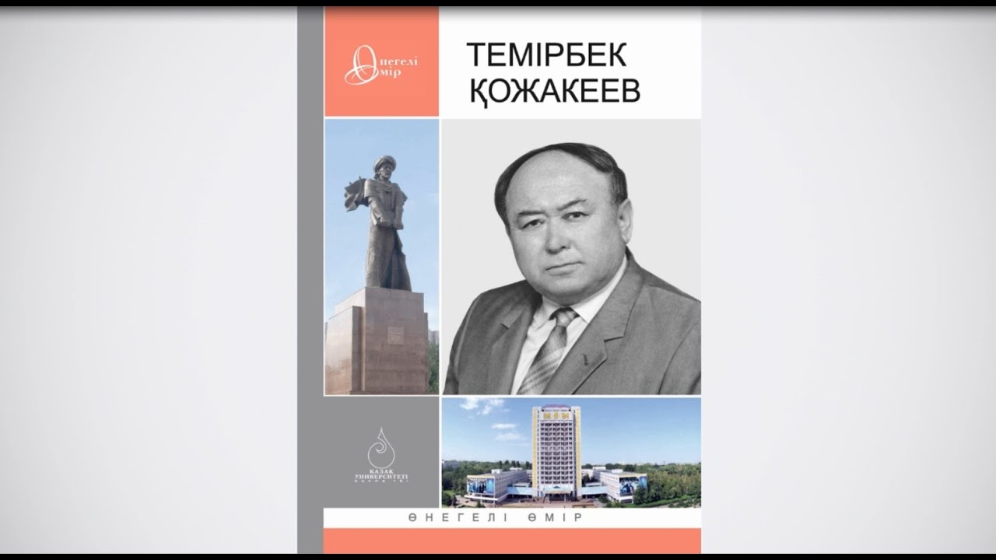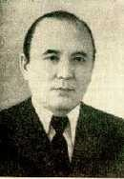
2.В классах школы созданы уголки для внеклассного чтения
школьников.Специально отведенное в классе место,оборудованное так,чтобы
учащиеся привыкали к упорядоченному книжному окружению и могли
пользоваться книгами.Здесь размещена рекомендательная литература для
учащихся.
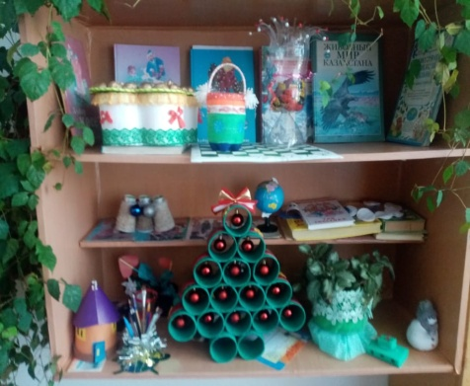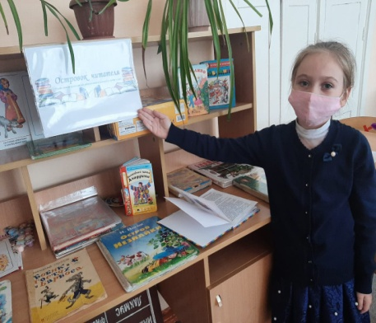
3. Среди учащихся 4 класса проведен конкурс пословиц «Тәуелсіздік елдің
тірегітіл.

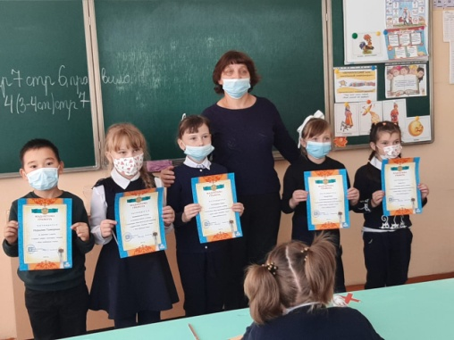
4.Оформлена книжная полка «День Первого Президента – историческое значение»
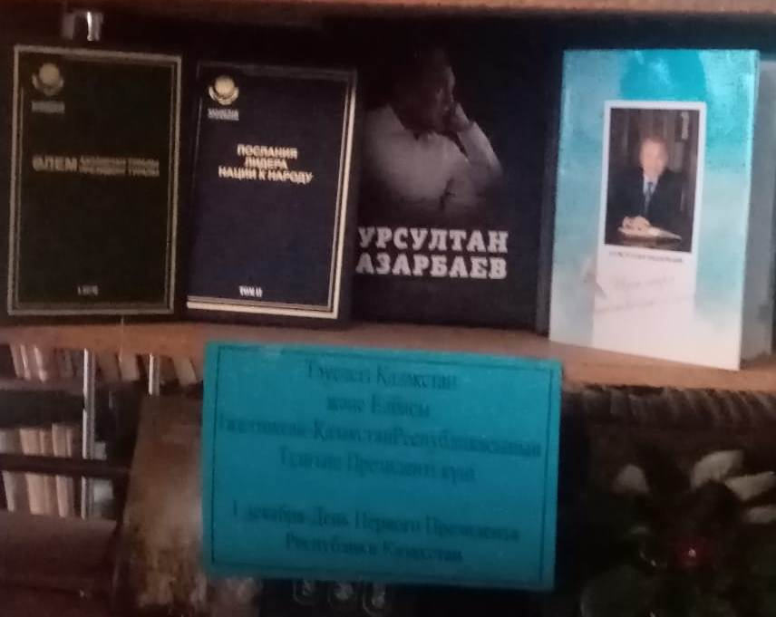
5. Всемирный день борьбы со СПИДом:
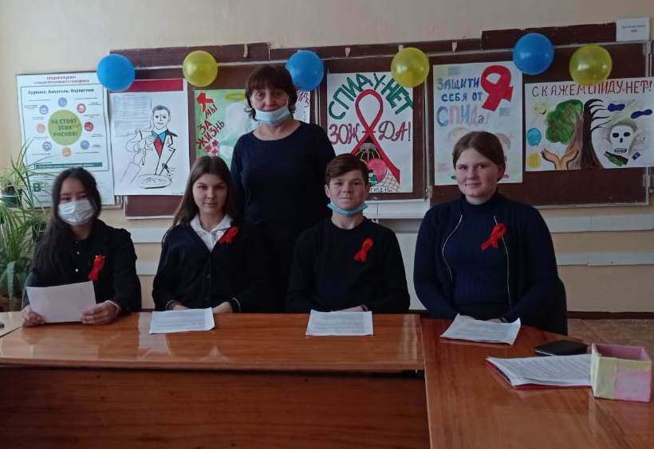 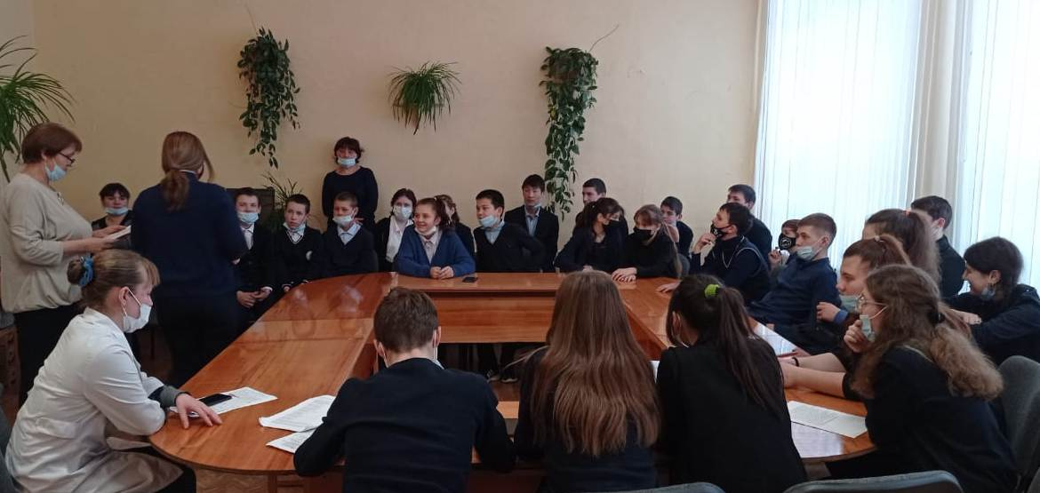 Для учащихся 9-11 классов прошло внеклассное мероприятие «СПИД – угроза для всех». На встречу были приглашены учителя мед.работник и библиотекарь школы.Целью этой встречи являлось получить информацию о путях распространения и мерах профилактики этой болезни.Всем ребятам были вручены красные ленточки,как символ борьбы со СПИД ом.
6. Подарок школе!У нас приятное событие! Школьная библитека пополнилась
детскими книгами,которые подарили наши выпускники школы.

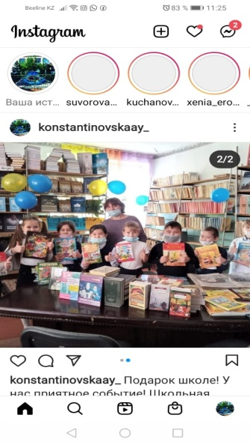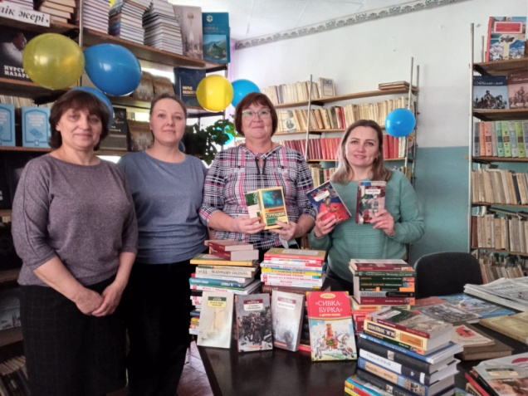
7. К 30 летию Независимости Казахстана в школе прошел фестиваль среди
культур народов в которм приняли участие наши учащиеся
школы,учителя.библиотекарь.Здесь были представлены культуры:
русская,казахская и украинская.
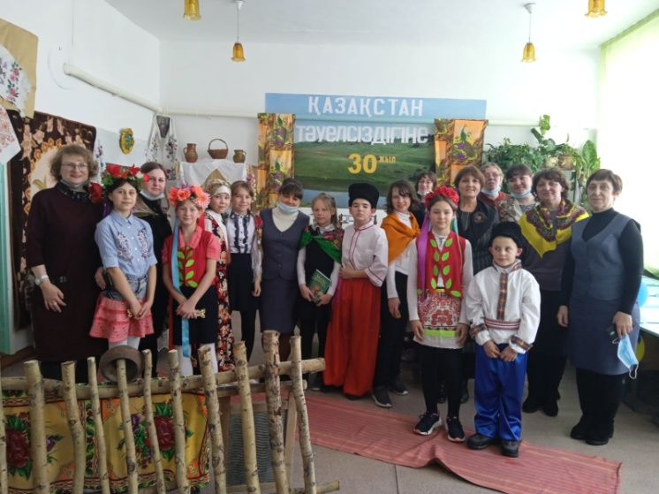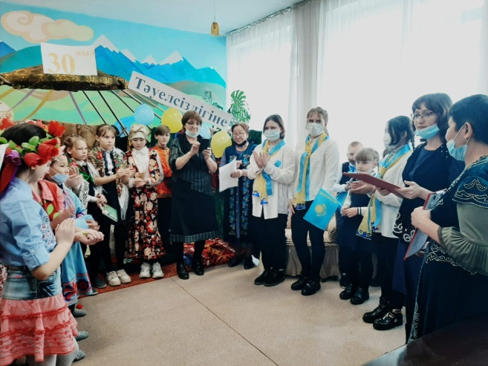
8.В школьной библиотеке организована книжная выставка к 30-летию
независимости Казазахстана.
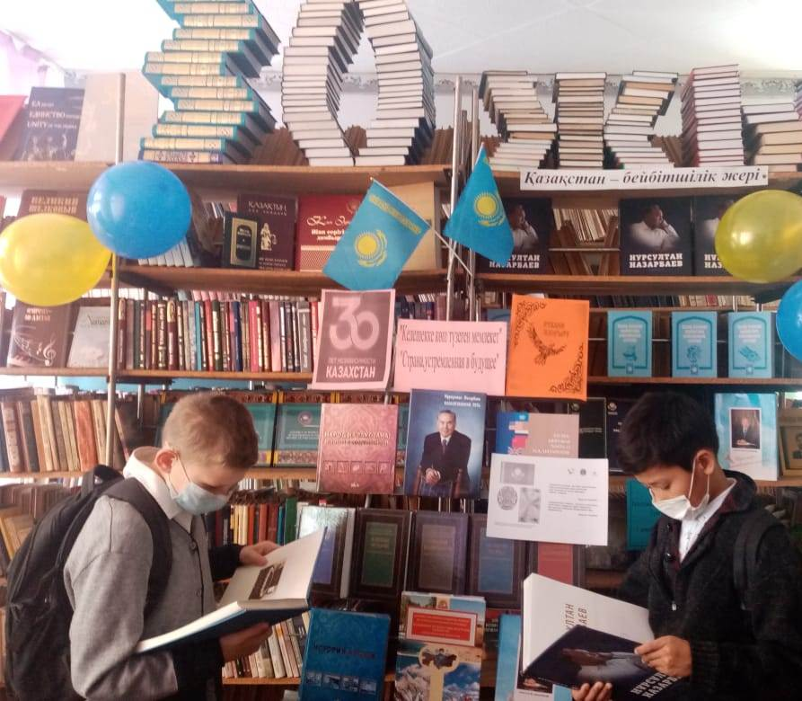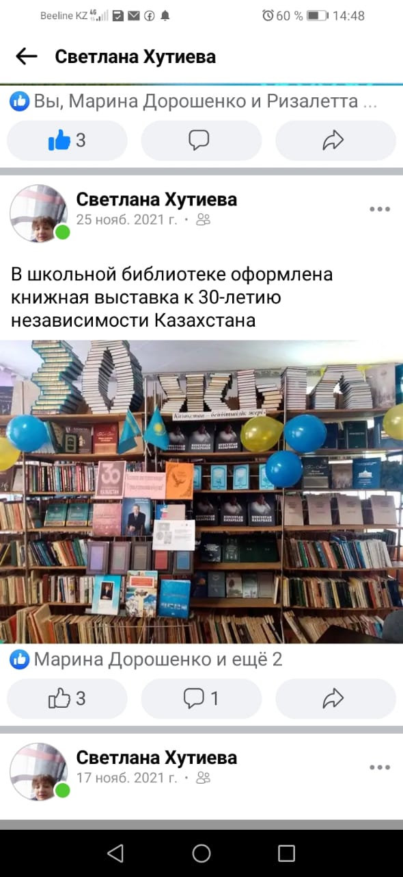

9.В сельской библиотеке прошло мероприятие посвященное 30 летию Дня
Независимости Казахстана «Развитие и процветание страны» встреча трех
поколений. На встречу были приглашены представители с акимата,учителя
библиотекарь школы,и учащиеся где каждый выступал со своими сообщениями.
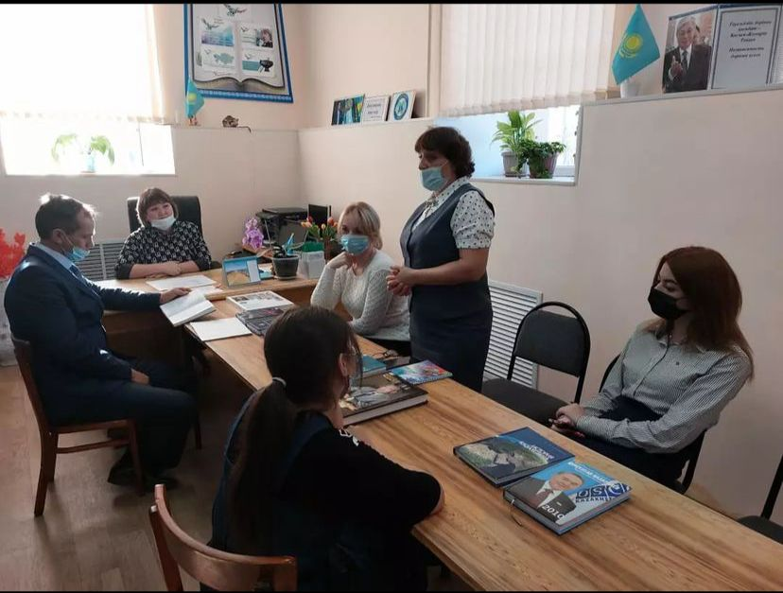

- В январе 2021-2022 учебном году по проекту «Читающая школа» были
проведены следующие мероприятия:
1.Для учащихся и всех сотрудников школы был проведен :
Среди учащихся: обзор выставки и векторина посвященная творчеству
А.Байтурсынову поэту,ученому,тюркологу,переводчику,педагогу,публицисту,
просветителю под названием «Великий сын казахской степи».Ученики с
удовольствием отвечали на вопросы викторины,предложенной
библиотекарем,узнали много интересного об А.Байтурсынове.Например что
А.Байтурсынов-один из основателей казахского алфавита. А.Байтурсынов признан на мировом уровне.Его уникальность в том,что количество букв в нем меньше,чем количество звуков и многое другое.
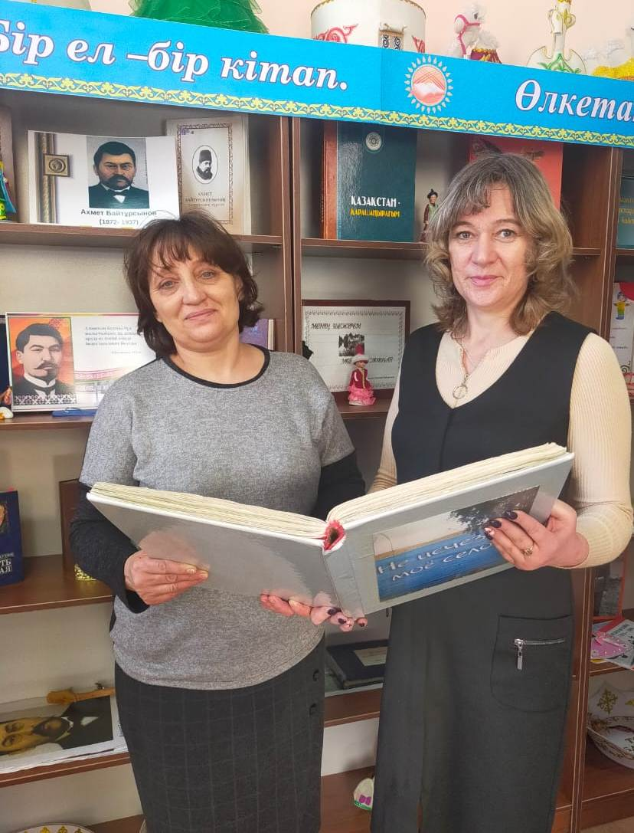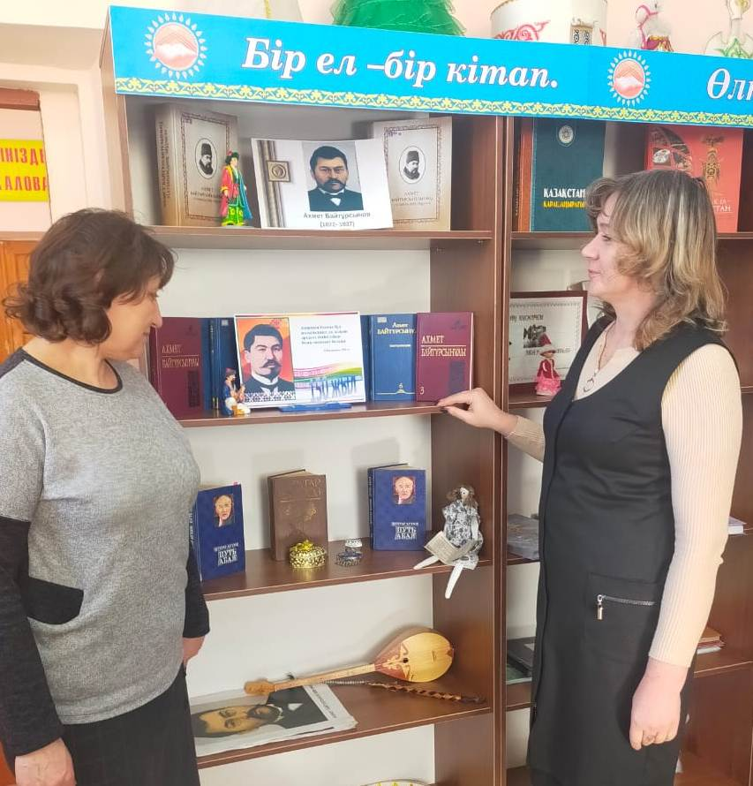
2.Проведение книжной выставки в школьной библиотеке под названием «Книги-юбиляры», на которой представлены такие книги как: 190 лет – «Сказка о царе Салтане…» (1832) А.С. Пушкин ,180 лет – «Мёртвые души» (1842) Н.В. Гоголь,170 лет – «Муму» (1852) И.С. Тургенев,160 лет – «Отцы и дети» (1862,
125 лет – «Овод» (1897) Э.-Л. Войнич, 100 лет – «Алые паруса» (1922) А. Грин,
100 лет – «Одиссея капитана Блада» (1922) Р. Сабатини 100 лет – «Мойдодыр»
(1922); 75 лет – «Повесть о настоящем человеке» (1947) Б. Полевой, 65 лет – «Судьба человека» (1957) М. Шолохов,50 лет – «Домовёнок Кузька» (1972) Т.И. Алксандрова .
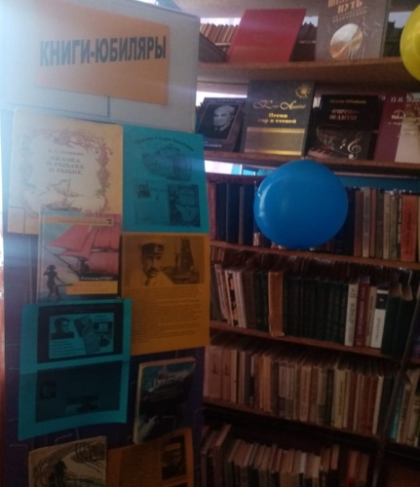

3.Библиотечный урок «История создания книги» среди учащихся школы ребята
получают не только теоретические знания, но и практические - это способствует
повышению мотивации к учению. Каждый ребенок вновь и вновь спешит за новой и интересной книгой!.Библиотекарем была сделана видиопрезентация и размещена в соцсетях.


4 .Акция «Подари библиотеке книгу» продолжается и выпускниками нашей школы(выпуск -2019 года) были подарены словари английского языка.Учащиеся школы тоже участвуют в этой акции и с радостью приносять из домашней библиотеки свои книги.
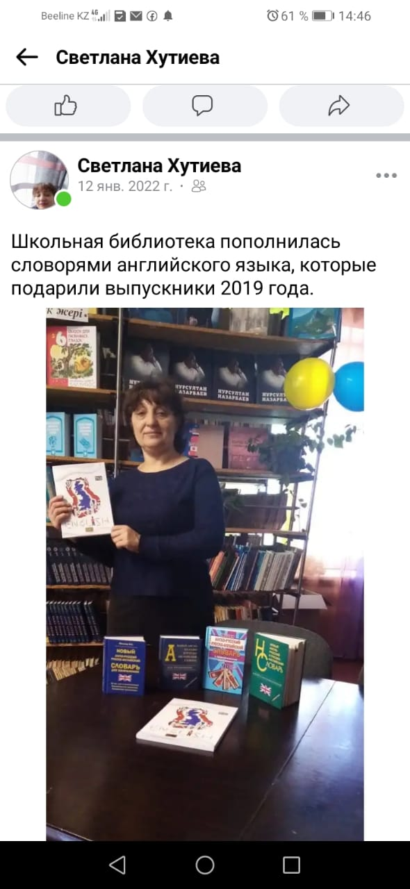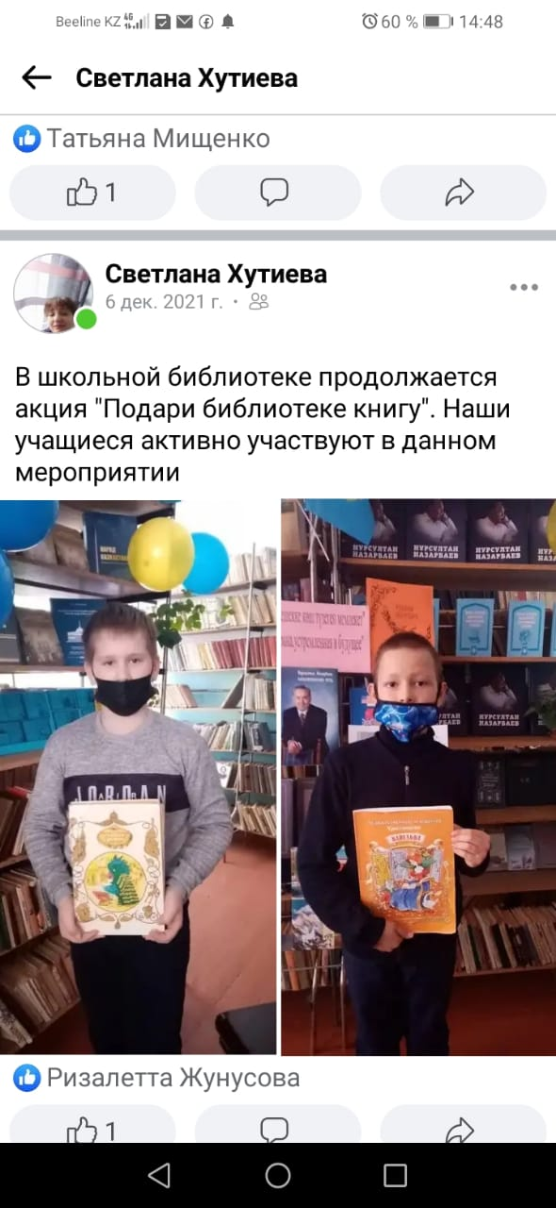

-В феврале 2022-2023 учебном году по проекту «Читающая школа» были
проведены следующие мероприятия:
1.В школьной библиотеке организована рабочая зона для педагогов в рамках
проекта «Читаем вместе». Организация коворкинга. Психолог школы провела
лекцию по теме «Психология человеческих поступков».
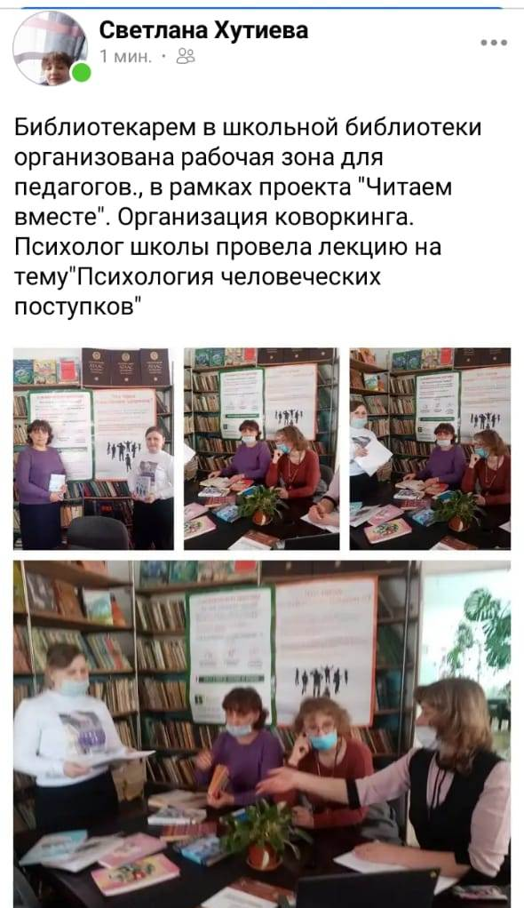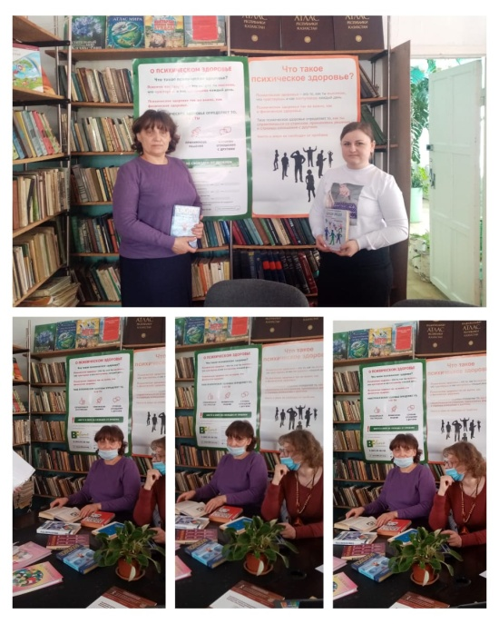
2.Подготовлена книжная выставка «Самопознание:педагогика Любви и Творчества». основателю организации «Бобек» и предмету «Самопознание»- «Сара Алпысовна Назарбаева». Цель выставки рассказать об этом предмете :учить детей творить добро,проявлять чуткость и милосердие,дарить людям любовь и радость,а еще приучать к чтению книг.Книга- ключ к развитию ребенка.
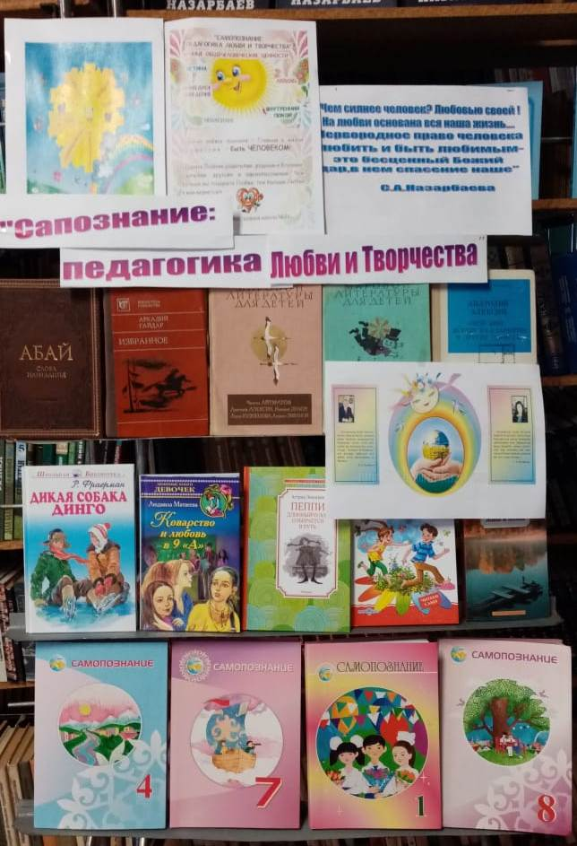
3.Книжные выставки из цикла «Юбилеи года»: - 6 февраля125 лет (1897 г.) со дня рождения казахского писателя, драматурга, ученого, академика АН Казахской ССР Мухтара Ауэзова
- 20 февраля 160 лет со дня рождения русского писателя, публициста Николая Георгиевича Гарина-Михайловского (1852-1906)
- 26 февраля 220 лет со дня рождения французского писателя Виктора Гюго (1802-1885)
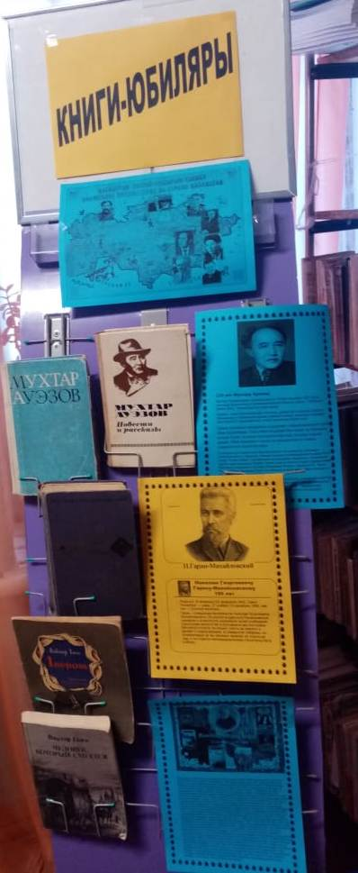
4.В рамках проекта «Читающая школа» оформлен уголок «Чтение лучшее учение».Где учащиеся школы могут ознакомиться с интересной информацией о пользе чтения, а также почитать книги,представленные библиотекарем школы.
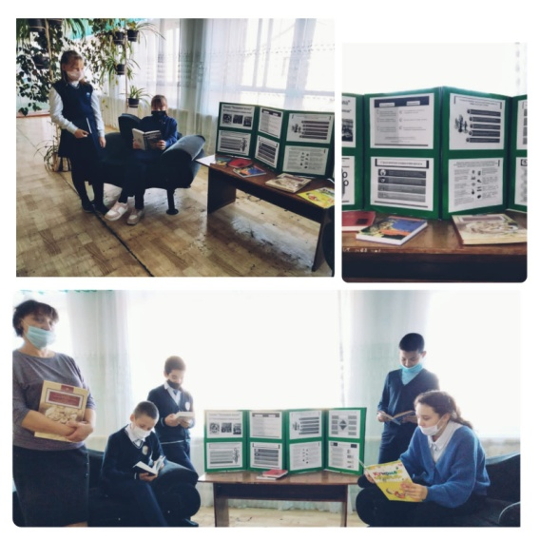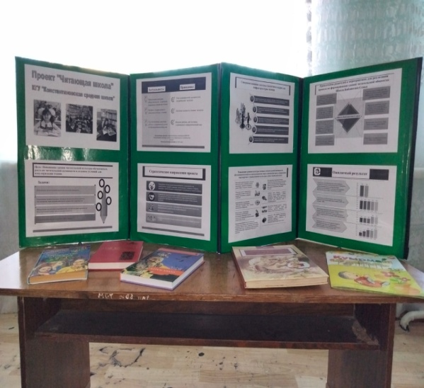

-В марте 2021-2022 учебном году по проекту «Читающая школа» были проведены следующие мероприятия:
1.«Самая читающая семья!».видиопрезентация и размещена в соцсетях. 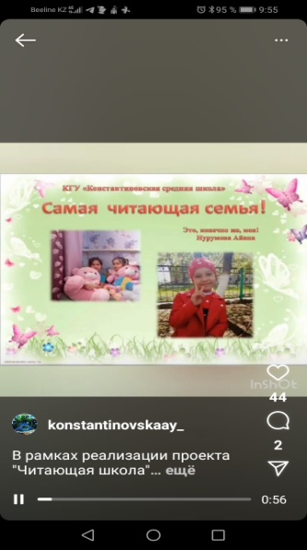 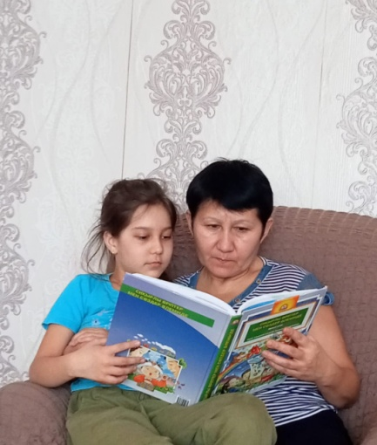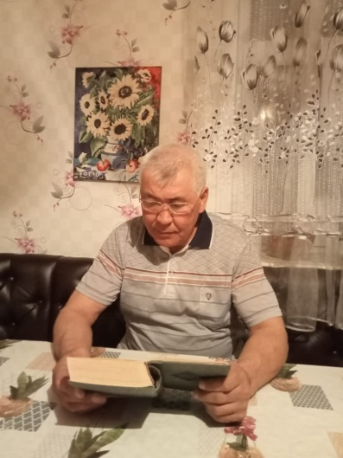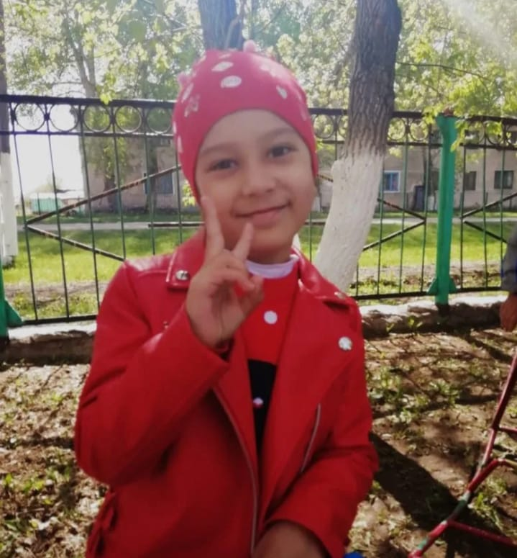

2.Презентация «Мысли рожденные родной землей», посвященная 90 лет великому акыну Мукагали Макатаеву, размещена в соц.сетях.в этой презентации показана жизнь и творчество Мукагали Макатаева, показаны его главные произведения.
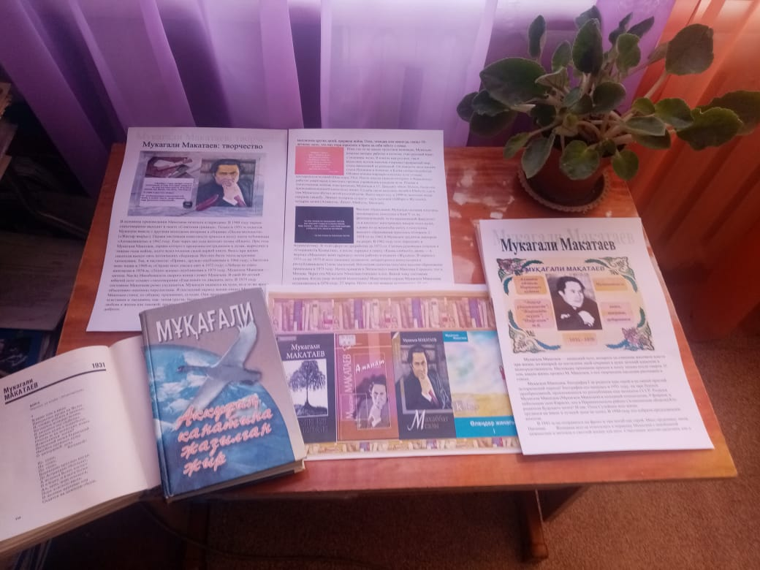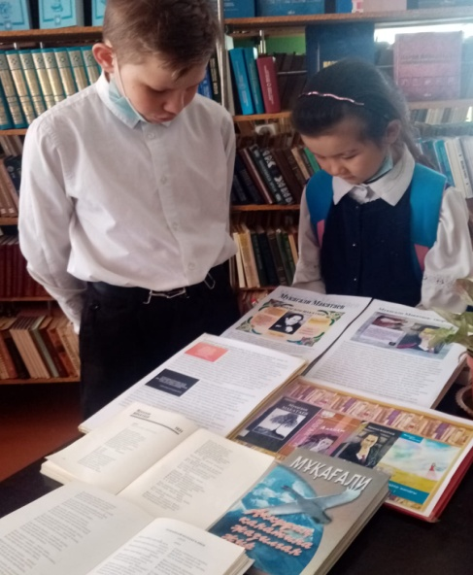
3.В библиотеке оформлена тематическая полка », посвященная 90 лет великому акыну Мукагали Макатаеву

4.В библиотеке организована книжная выставка -Наурыз мейрамы-праздник единства,мира и обновления!.Благодоря тематической выставки читатели могут познакомиться с историей возникновения и празднования Наурыза.На выставке представлена литература,рассказывающая о национальных ценностях,обычаях и традициях казахского народа
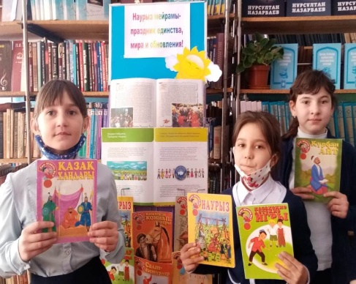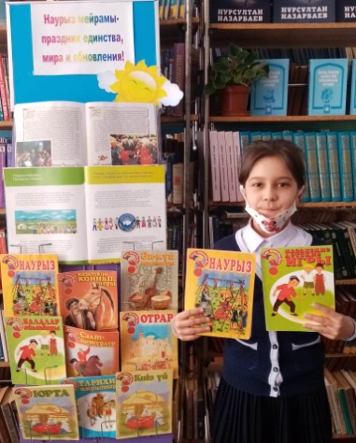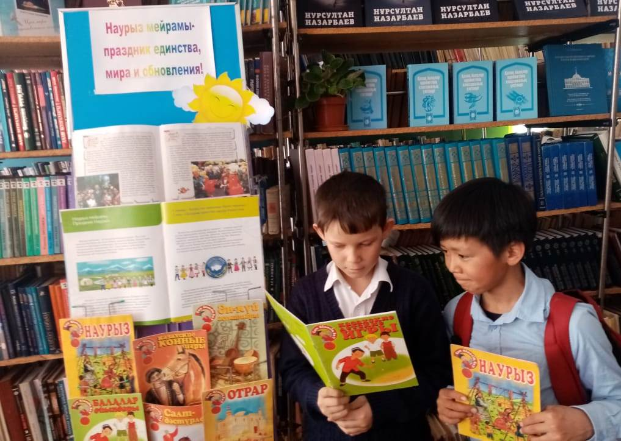
и в завершении прошел конкурс детских рисунков- «Наурыз Мейрамы».
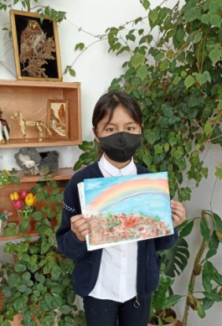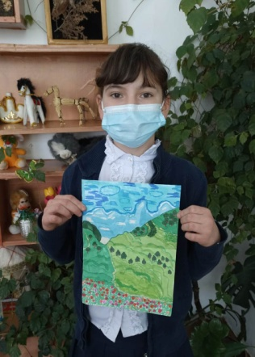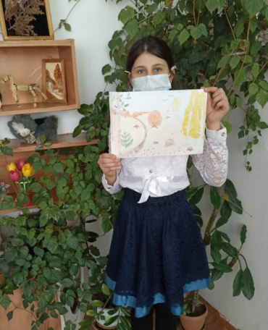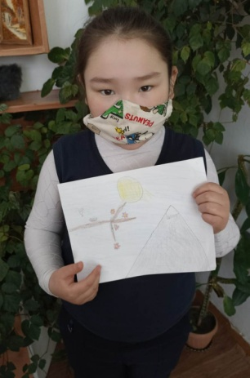
- В апреле 2021-2022 учебном году по проекту «Читающая школа» были проведены следующие мероприятия:
1.- 1 апреля весь мир отмечает Международный день птиц. Птицы – друзья нашего детства. Каждый год они приносят нам на крыльях весну. День птиц -это не только время прилета пернатых с зимовок, но и праздник...В библиотеке проведен экологичкий час «Пернатые друзья» среди учащихся среднего и младшего звена школы.Читатели библиотеки рассказали о прочитанных книгах,о живой природе.Для рассказа о птицах подготовлена видеопрезентация .
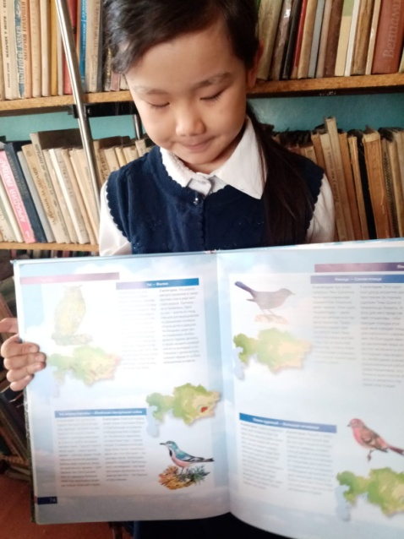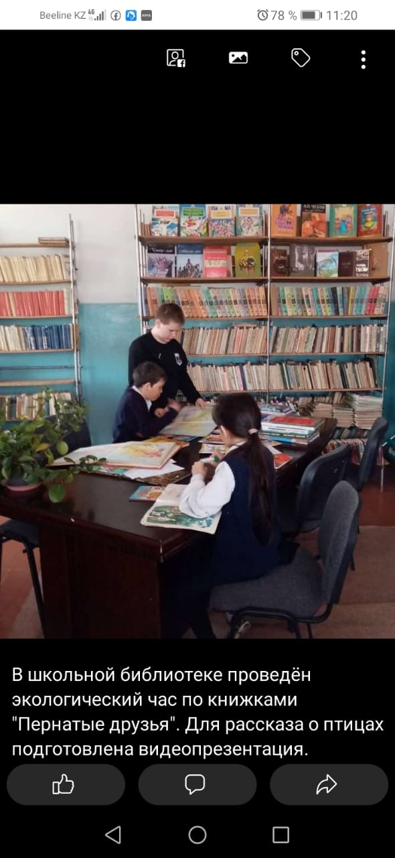
2.22 апреля-Международный день Земли. Он является праздником чистой Воды,Земли и Воздуха. В этот день проходят экологические выставки,уборка территории.Библиотекарем представлена видеопрезентация «Она живая» посвященная Международному дню Земли.
3.Чтобы идти в ногу с новыми и быстро изменяющимися мобильными технологиями,и побудить читателей пользоваться библиотечными услугами,в нашей библиотеке используются QR-коды как способ дополнительной информации для читателя.Со смартфоном в руках,читатель библиотеки может сканировать QR-код,чтобы перейти на сайт автора книги.
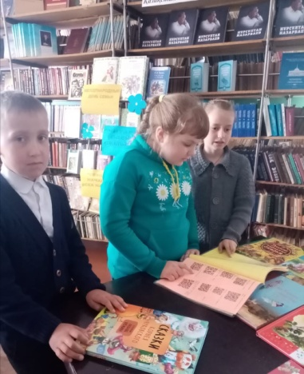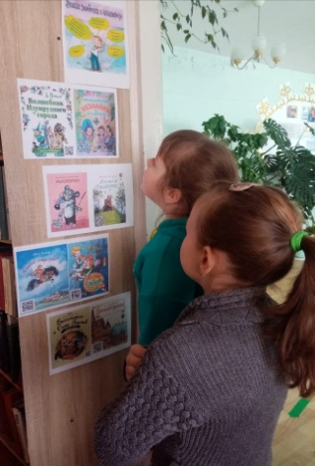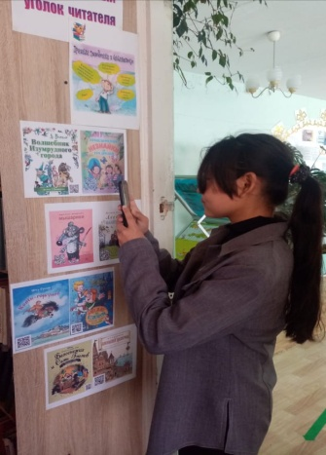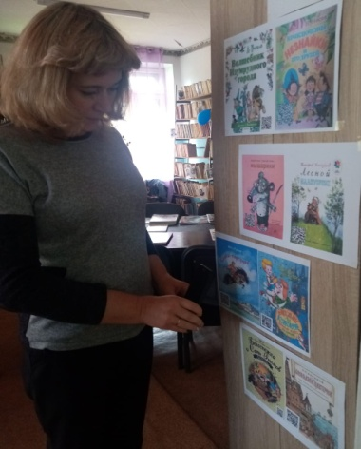
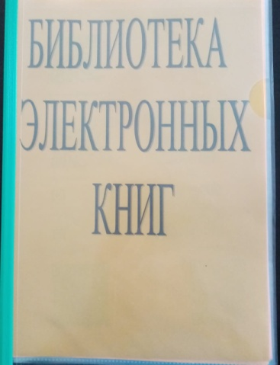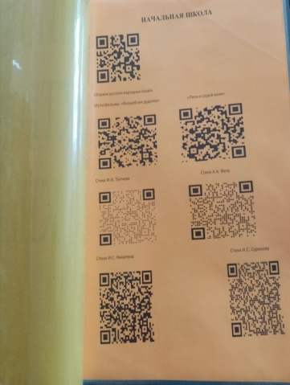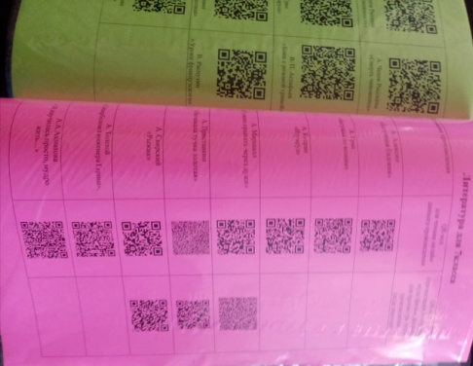
4. Акция «Подари книгу школьной библиотеке» продолжается. Книги в дар принесли пользователи нашей школьной библиотеки.Эти издания теперь будут радовать других читателей.Хочеться отметить ,что активность проявили учащиеся 3 класса, а я представляю вам имена самых активных дарителей : Ерланбек Бакбер-3 класс, Китарага Арина- 3 класс, и самая маленкая даритильница иучащаяся 1 класса Бабенко Милана.Благодарим даритетелей, друзей библиотеки.
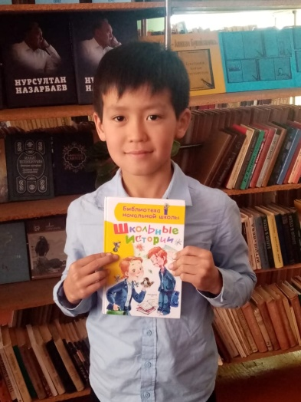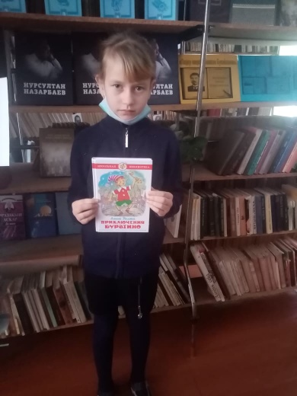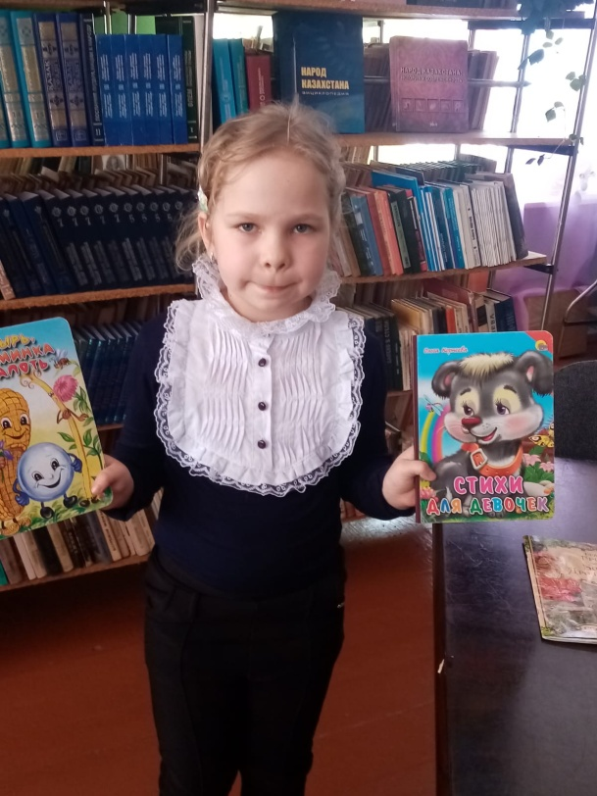

5. В школьной библиотеке для учащихся и сотрудников школы оформлена книжная выставка «Сердца единством тесным слиты», ко Дню Единства народов Казахстана.Материал выставки иллюстрирует нашу дружную многонациональную республику,граждане которой отмечают этот праздник.Мы гордимся,что Казахстан объединил нации и народности в единой братской семье.
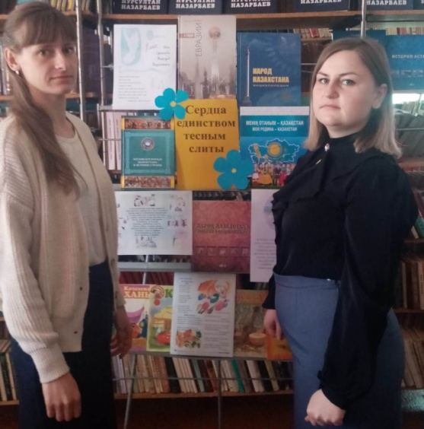
6.-12 апреля 2022 года отмечается 61-годовщина первого полета человека в космос. посвященный этому событию прошла векторина в библиотеке совместно с учащимися 3 и 8 класса.Библиотекарь обратила внимание учащихся на историю космонавтов из Казахстана Аубакирова Т,МусабаеваТ,Айымбетова А, а также космонавтом,который 12 апреля 1961 года совершил полет на космиченском корабле «Восток».
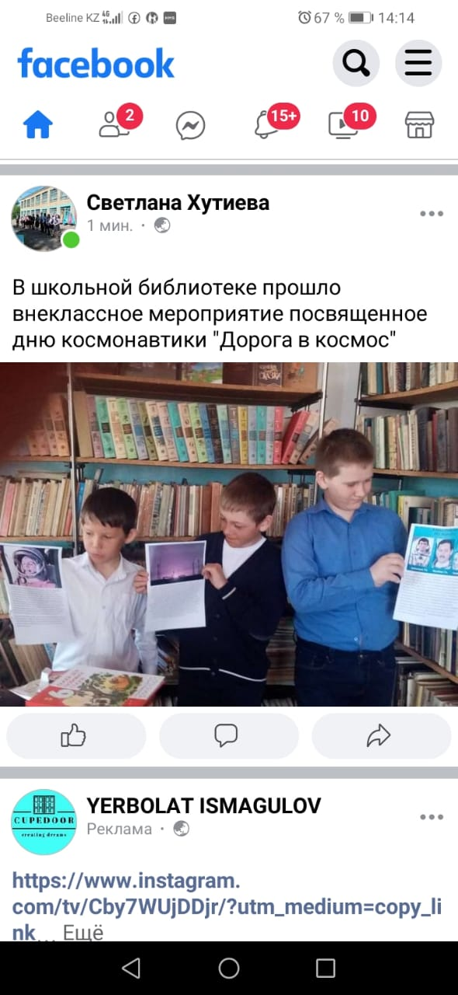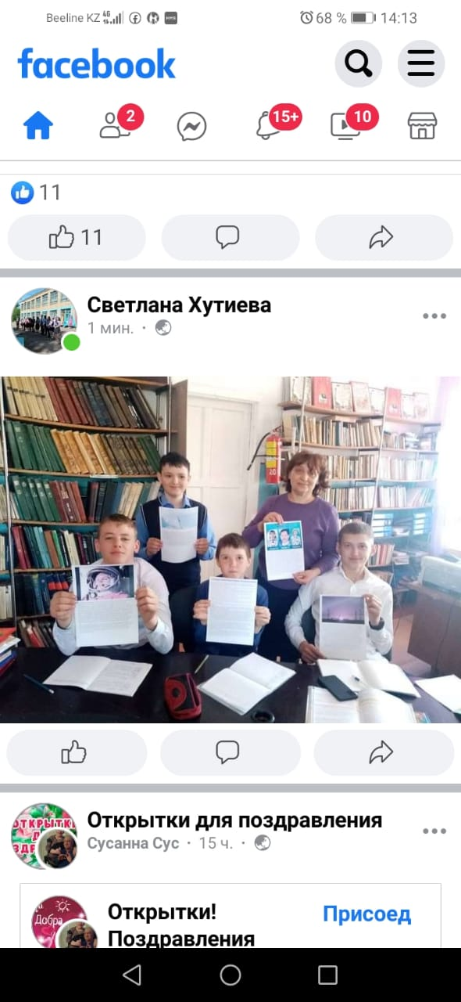
7. В рамках реализации проекта «Кітап оқу сәні » 23 апреля в школьной библиотеке прошел час чтения в слух посвященный 165 летию поэмы «Қозы Көрпеш-Баян Сүлу» с учащимися 5класса и библиотекарем организовани книжная выставка.
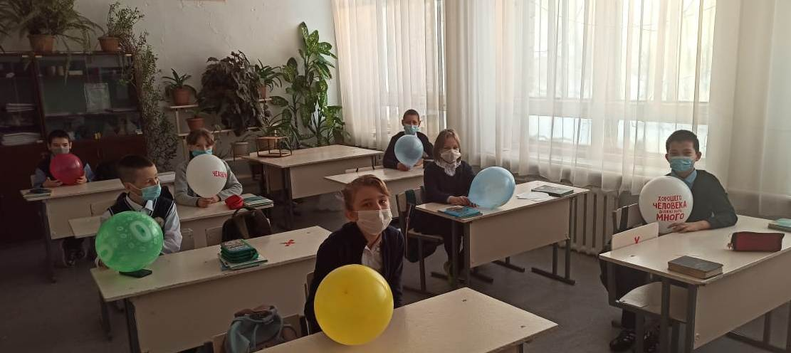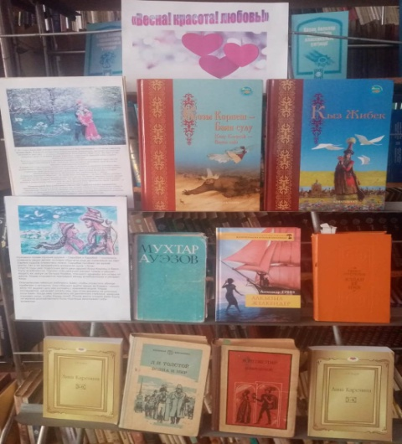
- В мае 2021-2022 учебном году по проекту «Читающая школа» были проведены следующие мероприятия:
1.Особое место в творчестве Абая занимает «Кара соз».Под этим наименованием объединены 45 «Слов-небольших законченных фрагментов,выраженных в тщательно,художественно стилистически обработанной прозаической форме.Из этой прозы были прочитаны фрагменты нашими учащимися.
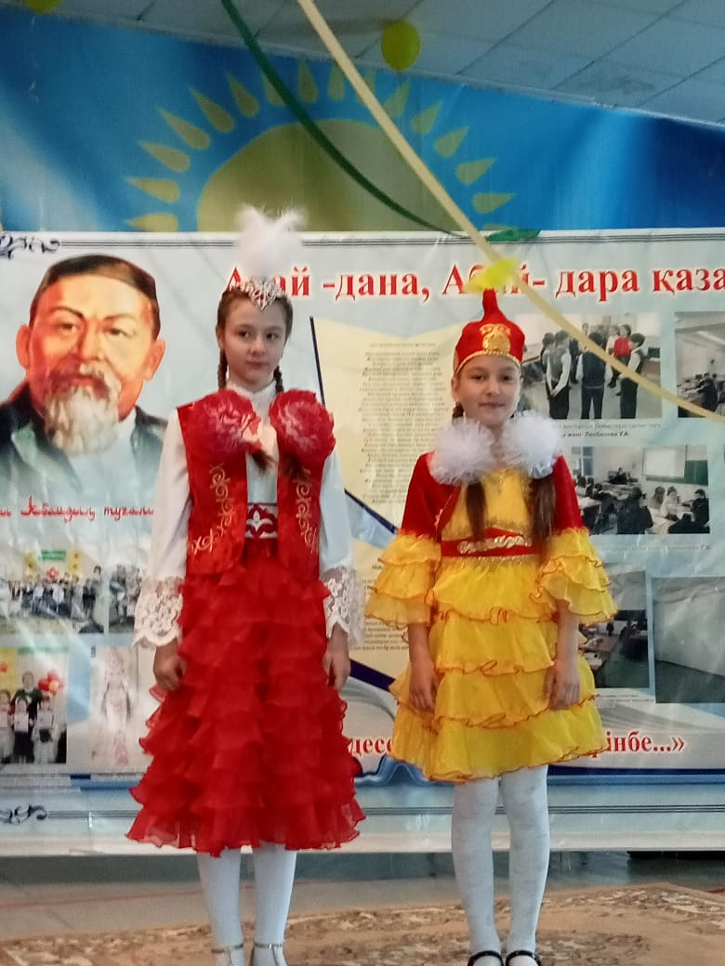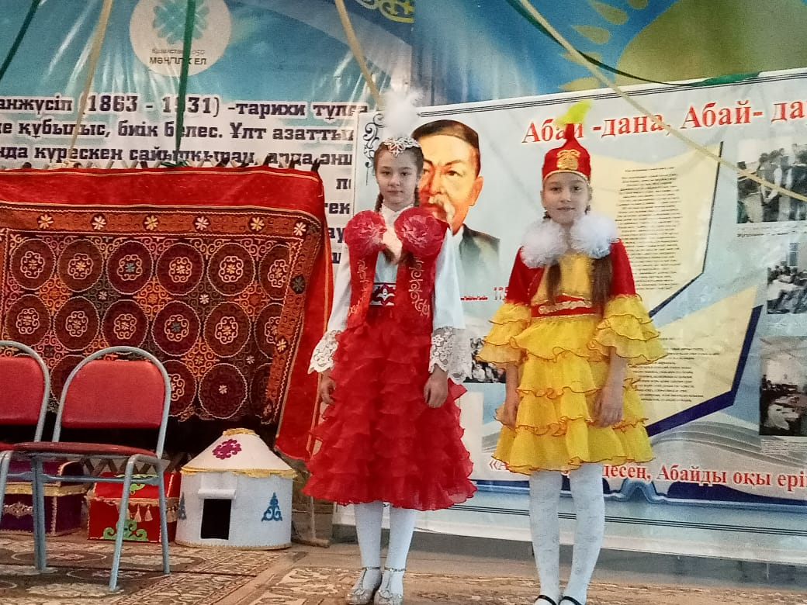
2.В библиотеке нашей школы 3-5 мая прошли мероприятия, посвященные Дню Победы и Дню защитника Отечества.
Цель: Формирование патриотического чувства долга перед Родиной, гордости за свое Отечество.
Задачи: помочь подросткам понять, какая жестокая шла борьба за жизнь и как тяжело досталась Победа нашему народу;
К этим датам была оформлена: книжная выставка «Өшпес Даңқ - Бессмертная память о войне», тематический просмотр литературы, беседа у книжной полки с учащимися. Знакомство с имеющимися в библиотеке книгами о войне, где можно подумать о героях войны, поразмышлять о том, как не допустить того, чтобы земля наша не страдала от боли...
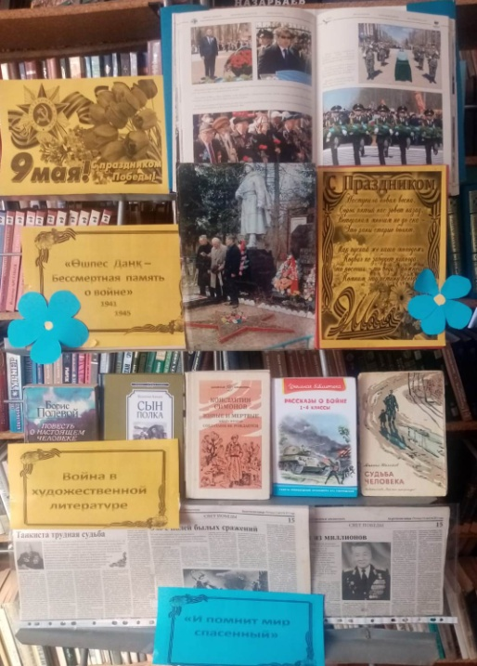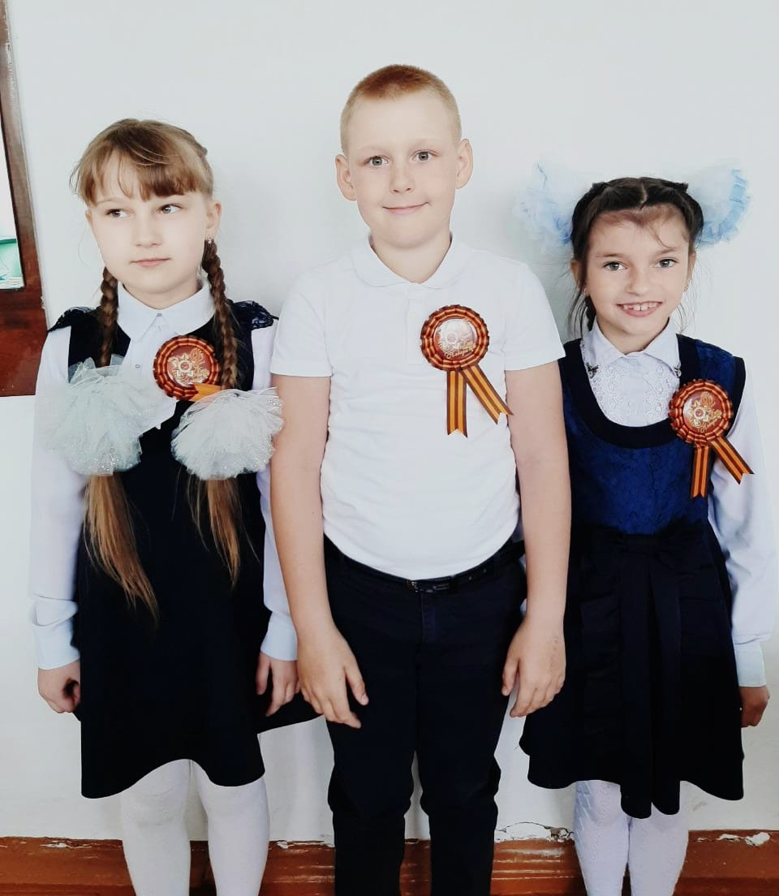
3.Видеопрезентация к 9 мая посвященная Дню Победы была размещена в соц.сетях.

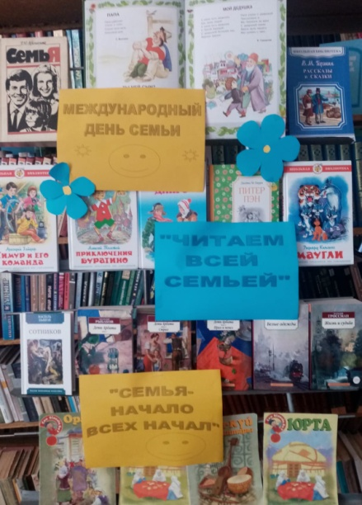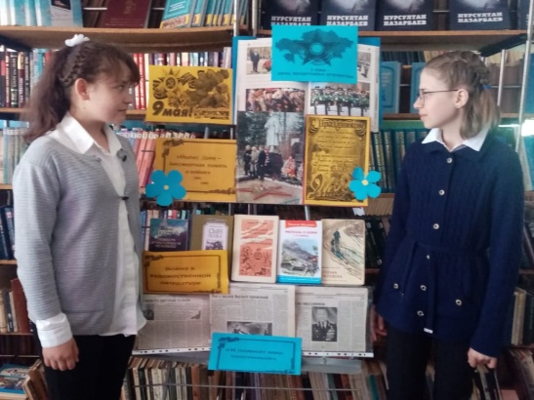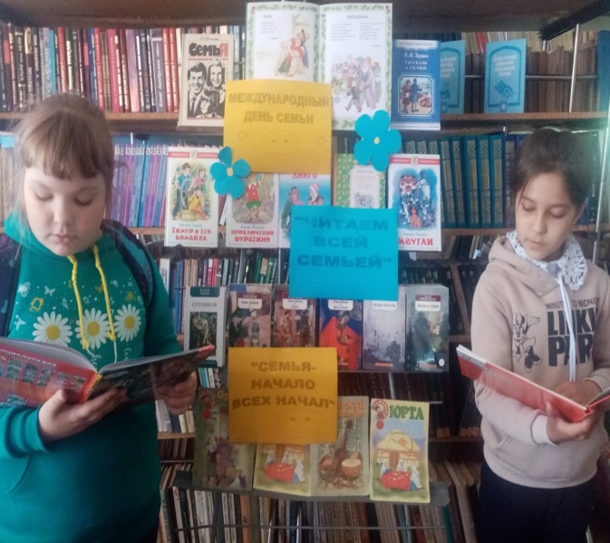
4.Семья – самое главное в жизни для каждого человека. Семья – это близкие и родные люди, те, кого мы любим, с кого берем пример, о ком заботимся, кому желаем добра и счастья. С праздником всех Вас! Добра и счастья Вам! Библиотекарь в течении дня провела информминутку «Возьмите книгу в круг семьи». Библиотекарь рассказывала посетителям об истории праздника, проводила викторины на знание пословиц и поговорок о семье, рекомендовала книги для семейного чтения. В библиотеке также была оформлена книжная выставка «Читаем всей семьей». провела обзор книг «Семья –начало всех начал». Познакомила присутствующих со смешными и грустными, веселыми и трагическими произведениями таких авторов, как А.Гайдар, Э.Успенского, А.Толстова, и многими другими писателями
5.В заключении вниманию ребят были представлены книги для домашнего чтения.
Работа с читателями (- учащиеся в течении учебного года обслуживались согласно расписанию школьной библиотеки- была проведена перерегистрация читателей в сентябре месяце- регулярно проводились просмотр читательских формуляров с целью выявления задолжников, применялись меры для возвращения книг в библиотеку. При записи в библиотеку, проводились индивидуальные беседы с читателями; рекомендательные беседы; беседы о прочитанном, - библиотека принимала активное участие при проведении мероприятий в школе;- подбор литературы к подготовке уроков для учителя- подбор литературы к рефератам и викторинам- подбор материалов к исследовательским работам- книжные выставки и обзоры литературы проводились ко всем знаменателным датам - активные дети принимавшие участие в различных мероприятиях награждались грамотами.

Библиотекарь: Хутиева С.В.

